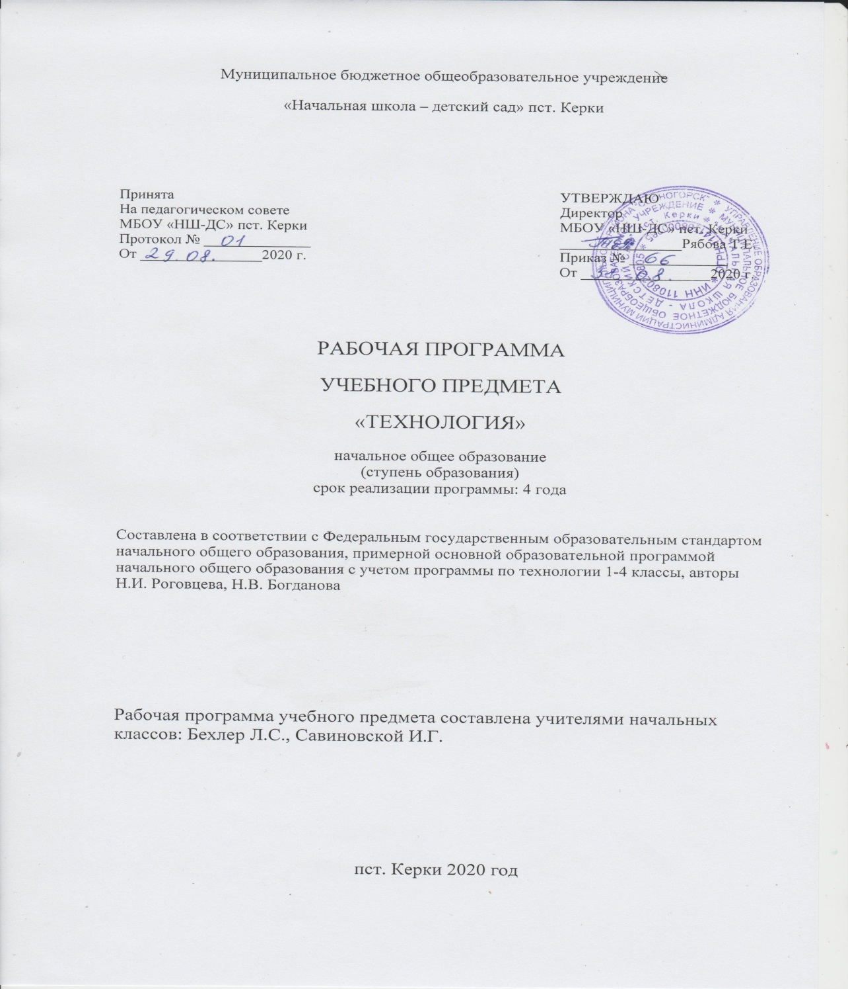

Пояснительная записка
Рабочая программа по технологии построена на основе требований Федерального государственного стандарта начального общего образования по образовательной области «Технология» и разработана в соответствии с Примерной программой начального общего образования, рабочей программой Н.И. Роговцевой, С.В. Анащенкова «Технология», утверждённой МО РФ. При составлении рабочей программы были использованы: пособие для учителей общеобразовательных учреждений Н.И.Роговцевой, С.В. Анащенкова «Технология. Рабочие программы. 1-4 классы», М. – «Просвещение», 2011 г , Роговцева Н.И., Богданова Н.В., Фрейтаг И.П. Технология 1 кл. Учебник, М, -Просвещение, 2011, Роговцева Н.И., Богданова Н.В., Фрейтаг И.П. Технология 1 кл. Рабочая тетрадь, М. –Просвещение, 2011, Роговцева Н.И., Богданова Н.В., Фрейтаг И.П. Уроки технологии. 1 кл. Методическое пособие, М, -Просвещение, 2011, Роговцева Н.И., Богданова Н.В., Добромыслова Н.В. Технология 2 кл. Учебник. М, -Просвещение, 2012, Роговцева Н.И., Богданова Н.В., Шипилова Н.В. Технология 2 кл. Рабочая тетрадь, М. –Просвещение, 2012, Роговцева Н.И., Богданова Н.В., Шипилова Н.В. Уроки технологии. 2 кл. Методическое пособие М, -Просвещение, 2012, Роговцева Н.И., Богданова Н.В., Добромыслова Н.В. Технология 3 кл. Учебник. М, -Просвещение, 2014, Роговцева Н.И., Богданова Н.В., Шипилова Н.В. Технология 3 кл. Рабочая тетрадь, М. –Просвещение, 2014, Роговцева Н.И., Богданова Н.В., Шипилова Н.В. Уроки технологии. 3 кл. Методическое пособие М, -Просвещение, 2014, Роговцева Н.И., Богданова Н.В., Шипилова Н.В., Анащенкова С.В.
«Технология. Технологические карты» для 1 и 2 классов – сайт издательства «Просвещение» http://www.prosv.ru/umk/perspektiva/
Учебный предмет «Технология» имеет практико-ориентированную направленность. Его содержание не только даёт ребёнку представление о технологическом процессе как совокупности применяемых при изготовлении какой-либо продукции процессов, правил, требований, предъявляемых к технической документации, но и показывает, как использовать эти знания в разных сферах учебной и внеучебной деятельности (при поиске информации, усвоении новых знаний, выполнении практических заданий).
Практическая деятельность на уроках технологии является средством общего развития ребёнка, становления социально значимых личностных качеств, а также формирования системы специальных технологических и универсальных учебных действий.
Цели изучения технологии в начальной школе:
- приобретение личного опыта как основы обучения и познания;
- приобретение первоначального опыта практической преобразовательной деятельности на основе овладения технологическими знаниями, технико-технологическими умениями и проектной деятельностью;
-формирование позитивного эмоционально-ценностного отношения к труду и людям труда.

Общая характеристика курса
Теоретической основой данной программы являются;
- системно-деятельностный подход — обучение на основе реализации в образовательном процессе теории деятельности, которое обеспечивает переход внешних действий во внутренние умственные процессы и формирование психических действий субъекта из внешних, материальных (материализованных) действий с последующей их интериоризацией;
- теория развития личности учащегося на основе освоения универсальных способов деятельности — понимание процесса учения не только как усвоение системы знаний, умений и навыков, составляющих инструментальную основу компетенций учащегося, но и как процесс развития личности, обретения духовно-нравственного и социального опыта.

Основные задачи курса:
- духовно-нравственное развитие учащихся; освоение нравственно-этического и социально-исторического опыта человечества, отражённого в материальной культуре; развитие эмоционально-ценностного отношения к социальному миру и миру природы через формирование позитивного отношения к труду и людям труда; знакомство с современными профессиями;
- формирование идентичности гражданина России в поликультурном многонациональном обществе на основе знакомства с ремёслами народов России; развитие способности к равноправному сотрудничеству на основе уважения личности другого человека; воспитание толерантности к мнению и позиции других;
- формирование целостной картины мира (образа мира) на основе познания мира через осмысление духовно-психологического содержания предметного мира и его единства с миром природы, на основе освоения трудовых умений и навыков, осмысления
технологии процесса изготовления изделий в проектной деятельности;
- развитие познавательных мотивов, интересов, инициативности, любознательности на основе связи трудового и технологического образования с жизненным опытом и системой ценностей ребёнка, а также на основе мотивации успеха, готовности к действиям в новых условиях и нестандартных ситуациях;
- формирование на основе овладения культурой проектной деятельности:
- внутреннего плана деятельности, включающего целеполагание, планирование (умения составлять план действий и применять его для решения учебных задач), прогнозирование (предсказание будущего результата при различных условиях выполнения действия), контроль, коррекцию и оценку;
- умений переносить усвоенные в проектной деятельности теоретические знания о технологическом процессе в практику изготовления изделий ручного труда, использовать технологические знания при изучении предмета «Окружающий мир» и
других школьных дисциплин;
- коммуникативных умений в процессе реализации проектной деятельности (умения выслушивать и принимать разные точки зрения и мнения, сравнивая их со своей, распределять обязанности, приходить к единому решению в процессе обсуждения, т. е. договариваться, аргументировать свою точку зрения, убеждать в правильности выбранного способа и т. д.);
- первоначальных конструкторско-технологических знаний и технико-технологических умений на основе обучения работе с технологической документацией (технологической картой), строгого соблюдения технологии изготовления изделий, освоения приёмов и способов работы с различными материалами и инструментами, неукоснительного соблюдения правил техники безопасности, работы с инструментами, организации рабочего места;
- первоначальных умений поиска необходимой информации в различных источниках, проверки, преобразования, хранения, передачи имеющейся информации, а также навыков использования компьютера;
- творческого потенциала личности в процессе изготовления изделий и реализации проектов.
Особенность программы заключается в том, что она обеспечивает изучение начального курса технологии через осмысление младшим школьником деятельности человека на земле, на воде, в воздухе и в информационном пространстве. Человек при этом рассматривается как создатель духовной культуры и творец рукотворного мира. Усвоение содержания предмета осуществляется на основе продуктивной проектной деятельности. Формирование конструкторско-технологических знаний и умений происходит в процессе работы с технологической картой.
Все эти особенности программы отражены в содержании основных разделов учебника — «Человек и земля», «Человек и вода», «Человек и воздух», «Человек и информация». В программе как особый элемент обучения предмету «Технология» представлены проектная деятельность и средство для её организации — технологическая карта. Технологическая карта помогает учащимся выстраивать технологический процесс, осваивать способы и приёмы работы с материалами и инструментами. На уроках реализуется принцип: от деятельности под контролем учителя к самостоятельному выполнению проекта.
Особое внимание в программе отводится практическим работам, при выполнении которых учащиеся:
- знакомятся с рабочими технологическими операциями, порядком их выполнения при изготовлении изделия, учатся подбирать необходимые материалы и инструменты;
- овладевают отдельными технологическими операциями (способами работы) — разметкой, раскроем, сборкой, отделкой и др.;
- знакомятся со свойствами материалов, инструментами и машинами, помогающими человеку при обработке сырья и создании предметного мира;
- знакомятся с законами природы, знание которых необходимо при выполнении работы:
учатся экономно расходовать материалы;
- осваивают проектную деятельность (учатся определять цели и задачи, составлять план, выбирать средства и способы деятельности, распределять обязанности в паре и группе, оценивать результаты, корректировать деятельность);
- учатся преимущественно конструкторской деятельности;
- знакомятся с природой и использованием её богатств чело
веком.
Программа «Технология», интегрируя знания о человеке, природе и обществе, способствует целостному восприятию ребенком мира во всём его многообразии и единстве. Практико-ориентированная направленность содержания позволяет реализовать эти знания в интеллектуально-практической деятельности младших школьников и создаёт условия для развития их инициативности, изобретательности, гибкости мышления.
Проектная деятельность и работа с технологическими картами формируют у учащихся умения ставить и принимать задачу, планировать последовательность действий и выбирать необходимые средства и способы их выполнения. Самостоятельное осуществление продуктивной проектной деятельности совершенствует умения находить решения в ситуации затруднения, работать в коллективе, нести ответственность за результат и т.д. Всё это воспитывает трудолюбие и закладывает прочные основы способности к самовыражению, формирует социально ценные практические умения, опыт преобразовательной деятельности и творчества.
Продуктивная проектная деятельность создаёт основу для развития личности младшего школьника, предоставляет уникальные возможности для его духовно-нравственного развития. В программе «Технология» предусмотрены материалы о гармоничной среде обитания человека, что позволяет сформировать у детей устойчивые представления о жизни в гармонии с окружающим миром. Знакомство с народными ремёслами и народными культурными традициями, активное изучение образов и конструкций природных объектов, которые являются неисчерпаемым источником идей для мастера, способствуют воспитанию духовности.
Программа ориентирована на широкое использование знаний и умений, усвоенных детьми в процессе изучения других учебных предметов: окружающего мира, изобразительного искусства, математики, русского языка и литературного чтения.
При усвоении содержания курса «Технология» актуализируются знания, полученные при изучении курса «Окружающий мир». Это не только работа с природными материалами. Природные формы лежат в основе идей изготовления многих конструкций и воплощаются в готовых изделиях. Курс «Технология» предусматривает знакомство с производствами, ни одно из которых не обходится без природных ресурсов. Деятельность человека — созидателя материальных ценностей и творца окружающего мира — в программе рассматривается в связи с проблемами охраны природы, что способствует формированию экологической культуры детей. Изучение этнокультурных традиций в деятельности человека также связано с содержанием предмета «Окружающий мир».
Содержание программы обеспечивает реальное включение в образовательный процесс различных структурных компонентов личности (интеллектуального, эмоционально-эстетического, духовно-нравственного, физического) в их единстве, что создаёт условия для гармонизации развития, сохранения и укрепления психического и физического здоровья учащихся.

Распределение часов и разделов по годам
На изучение технологии в начальной школе в 1-2 классе отводится 1 час в неделю, 3 классе – 2 часа в неделю.
№п/п | Разделы | Количество часов по классам
 |  | 1 класс | 2 класс | 3 класс | 4 класс
1. | Давайте познакомимся (1 класс).  Как работать с учебником (2-4 классы) | 3 | 1 | 1
2 | Человек и земля. | 21 | 23 | 42
3 | Человек и вода | 3 | 3 | 10
4 | Человек и воздух | 3 | 3 | 7
5 | Человек и информация | 3 | 3 | 8
6 | Заключение | - | 1 | -
Всего за год: |  | 33 | 34 | 68

Содержание курса

№п/п | Наименование компетенций | Содержание
1 | Общекультурные и общетрудовые компетенции. Основы культуры труда, самообслуживания | трудовая деятельность и ее значение в жизни человека; элементарные общие правила создания предметов рукотворного мира (удобство, эстетическая выразительность, прочность, гармония предметов и окружающей среды); анализ задания, организация рабочего места в зависимости от вида работы, планирование трудового процесса; элементарная творческая и проектная деятельность (создание замысла, его детализация и воплощение); выполнение элементарных расчетов стоимости изготавливаемого изделия; работа в малых группах, осуществление сотрудничества, выполнение социальных ролей; культура проектной деятельности и оформление документации (целеполагание, планирование, выполнение, рефлексия, презентация, оценка); освоение навыков самообслуживания, по уходу за домом, комнатными растениями.
2 | Технология ручной обработки материалов. Элементы графической грамоты. | общее понятие о материалах, их свойствах, происхождение; подготовка материалов к работе и их экономное расходование; инструменты и приспособления для обработки материалов (знание названий используемых инструментов), соблюдение правил их рационального и безопасного использования; общее представление о технологическом процессе, технологической документации (технологическая карта, чертеж и др.); называние и выполнение основных технологических операций ручной обработки материалов: разметка деталей, раскрой деталей, сборка изделия или его деталей; умение заполнять технологическую карту; выполнение отделки в соответствии с особенностями декоративных орнаментов разных народов России;
3 | Конструирование и моделирование. | общее представление о конструировании изделий; конструирование и моделирование изделий из материалов по образцу, простейшему чертежу или эскизу; понятие о конструкции изделия; виды и способы соединения деталей; основные требования к изделию (соответствие материала, конструкции и внешнего оформления назначению изделия).
4 | Практика работы на компьютере. | информация, ее отбор, анализ и систематизация; способы получения, хранения, переработки информации; назначение основных устройств компьютера для ввода, вывода и обработки информации; соблюдение безопасных приемов труда при работе на компьютере; работа с простыми и информационными объектами (текст, таблица, рисунок, схема): преобразование, создание, сохранение, удаление; создание небольшого текста по интересной детям тематике; вывод текста на принтер; использование рисунков из ресурса компьютера, программ Word.

Результаты изучения курса
Усвоение данной программы обеспечивает достижение следующих результатов:
Личностные результаты
1. Воспитание патриотизма, чувства гордости за свою Родину, российский народ и историю России.
2. Формирование целостного, социально ориентированного взгляда на мир в его органичном единстве и разнообразии при роды, народов, культур и религий.
3. Формирование уважительного отношения к иному мнению, истории и культуре других народов.
4. Принятие и освоение социальной роли обучающегося, развитие мотивов учебной деятельности и формирование личностного смысла учения.
5. Развитие самостоятельности и личной ответственности за свои поступки, в том числе в информационной деятельности, на основе представлений о нравственных нормах, социальной справедливости и свободе.
6. Формирование эстетических потребностей, ценностей и чувств.
7. Развитие навыков сотрудничества со взрослыми и сверстниками в разных ситуациях, умений не создавать конфликтов и на ходить выходы из спорных ситуаций.
8. Формирование установки на безопасный и здоровый образ жизни.

Метапредметные результаты
1. Овладение способностью принимать и реализовывать цели и задачи учебной деятельности, приёмами поиска средств её осуществления.
2. Освоение способов решения проблем творческого и поискового характера.
3. Формирование умений планировать, контролировать и оценивать учебные действия в соответствии с поставленной задачей и условиями её реализации, определять наиболее эффективные способы достижения результата.
4. Использование знаково-символических средств представления информации для создания моделей изучаемых объектов и процессов, схем решения учебных и практических задач.
5. Использование различных способов поиска (в справочных источниках и открытом учебном информационном пространстве Интернета), сбора, обработки, анализа, организации, передачи и интерпретации информации в соответствии с коммуникативными и познавательными задачами и технологиями учебного предмета, готовить своё выступление и выступать с аудио-, видео- и графическим сопровождением, соблюдать нормы информационной избирательности, этики и этикета.
6. Овладение навыками смыслового чтения текстов различных стилей и жанров в соответствии с целями и задачами, осознанно строить речевое высказывание в соответствии с задачами коммуникации и составлять тексты в устной и письменной форме.
7. Овладение логическими действиями сравнения, анализа, синтеза, обобщения, классификации по родовидовым признакам, установления аналогий и причинно-следственных связей, построения рассуждений, отнесения к известным понятиям.
8. Готовность слушать собеседника и вести диалог, признавать возможность существования различных точек зрения и права каждого иметь свою, излагать своё мнение и аргументировать свою точку зрения и оценку событий.
9. Овладение базовыми предметными и межпредметными понятиями, отражающими существенные связи и отношения между объектами и процессами.
Предметные результаты
В результате изучения курса «Технологии» обучающиеся на ступени начального общего образования:
• получат начальные представления о материальной культуре как продукте творческой предметно-преобразующей деятельности человека, о предметном мире как основной средеобитания современного человека, о гармонической взаимосвязи предметного мира с миром природы, об отражении в предметах материальной среды нравственно-эстетического и социально-исторического опыта человечества; о ценности предшествующих культур и необходимости бережного отношения к ним в целях сохранения и развития культурных традиций;
• получат начальные знания и представления о наиболее важных правилах дизайна, которые необходимо учитывать при создании предметов материальной культуры;
• получат общее представление о мире профессий, их социальном значении, истории возникновения и развития;
• научатся использовать приобретённые знания и умения для творческой самореализации при оформлении своего дома и классной комнаты, при изготовлении подарков близким и друзьям, игрушечных моделей, художественно – декоративных и других изделий.
Общекультурные и общетрудовые компетенции.
Основы культуры труда, самообслуживание:
Выпускник научится:
• иметь представление о наиболее распространённых в своём регионе традиционных народных промыслах и ремёслах, современных профессиях (в том числе профессиях своих родителей) и описывать их особенности;
• понимать общие правила создания предметов рукотворного мира: соответствие изделия обстановке, удобство (функциональность), прочность, эстетическую выразительность - и руководствоваться ими в практической деятельности;
• планировать и выполнять практическое задание (практическую работу) с опорой на инструкционную карту; при необходимости вносить коррективы в выполняемые действия;
• выполнять доступные действия по самообслуживанию и доступные виды домашнего труда.
Выпускник получит возможность научиться:
• уважительно относиться к труду людей;
• понимать культурно-историческую ценность традиций, отражённых в предметном мире, в том числе традиций трудовых династий как своего региона, так и страны, и уважать их;
• понимать особенности проектной деятельности, осуществлять под руководством учителя элементарную проектную деятельность в малых группах: разрабатывать замысел, искать пути его реализации, воплощать его в продукте, демонстрировать готовый продукт (изделия, комплексные работы, социальные услуги).
Технология ручной обработки материалов.
Элементы графической грамоты:
Выпускник научится:
• на основе полученных представлений о многообразии материалов, их видах, свойствах, происхождении, практическом применении в жизни осознанно подбирать доступные в обработке материалы для изделий по декоративно-художественным и конструктивным свойствам в соответствии с поставленной задачей;
• отбирать и выполнять в зависимости от свойств освоенных материалов оптимальные и доступные технологические приёмы их ручной обработки (при разметке деталей, их выделении из заготовки, формообразовании, сборке и отделке изделия);
• применять приёмы рациональной безопасной работы ручными инструментами: чертёжными (линейка, угольник, циркуль), режущими (ножницы) и колющими (швейная игла);
• выполнять символические действия моделирования и преобразования модели и работать с простейшей технической документацией: распознавать простейшие чертежи и эскизы, читать их и выполнять разметку с опорой на них; изготавливать плоскостные и объёмные изделия по простейшим чертежам, эскизам, схемам, рисункам.
Выпускник получит возможность научиться:
• отбирать и выстраивать оптимальную технологическую последовательность реализации собственного или предложенного учителем замысла;
• прогнозировать конечный практический результат и самостоятельно комбинировать художественные технологии в соответствии с конструктивной или декоративно-художественной задачей.
Конструирование и моделирование:
Выпускник научится:
• анализировать устройство изделия: выделять детали, их форму, определять взаимное расположение, виды соединения деталей;
• решать простейшие задачи конструктивного характера по изменению вида и способа соединения деталей: на достраивание, придание новых свойств конструкции, а также другие доступные и сходные по сложности задачи;
• изготавливать несложные конструкции изделий по рисунку, простейшему чертежу или эскизу, образцу и доступным заданным условиям.
Выпускник получит возможность научиться:
• соотносить объёмную конструкцию, основанную на правильных геометрических формах, с изображениями их развёрток;
• создавать мысленный образ конструкции с целью решения определённой конструкторской задачи или передачи определённой художественно-эстетической информации, воплощать этот образ в материале.
Практика работы на компьютере:
Выпускник научится:
• соблюдать безопасные приёмы труда, пользоваться персональным компьютером для воспроизведения и поиска необходимой информации в ресурсе компьютера, для решения доступных конструкторско-технологических задач;
• использовать простейшие приёмы работы с готовыми электронными ресурсами: активировать, читать информацию, выполнять задания;
• создавать небольшие тексты, иллюстрации к устному рассказу, используя редакторы текстов и презентаций.
Выпускник получит возможность научиться:
• пользоваться доступными приёмами работы с готовой текстовой, визуальной, звуковой информацией в сети Интернет, а также познакомится с доступными способами её получения, хранения, переработки.

Учебно – тематический план
№ п/п | Тема | Количество часов | Контрольные работы, проектные работы, лабораторные работы, практические работы, экскурсии (количество) | Национальный региональный компонент
1 класс

1 | Давайте познакомимся | 3
2 | Человек и земля | 21 | Проект – 4 | 1.Исследование природных материалов своей местности.  2.Составление композиции из природного материала своей местности.  3.Знакомство с профессиями, связанными с земледелием РК.  4.Актуалицация знаний об овощах, выращиваемых в РК. Значение растений для человека.  5.Знакомство с видами диких животных РК.  6.Знакомство с видами домов в РК и материалами, применяемыми при их постройке.
3 | Человек и вода | 3 | Проект – 1 | 1.Выращивание растений и уход за комнатными растениями.
4 | Человек и воздух | 3
5 | Человек и информация | 3
 |  | 33 |  | 7
2 класс

1 | Давайте познакомимся | 1
2 | Человек и земля | 23 | Проект – 3  Практические работы - 4 | 1.Способы обработки земли и выращивание овощных культур в РК.  2.Съедобные и несъедобные грибы РК. Плоды лесные и садовые РК. Правила поведения в лесу.  3.Значение лошадей в жизни человека, профессии людей занимающихся разведением и содержанием домашних животных в РК.  4.Домашние животные и птицы РК. Уход за домашними животными и их значение в жизни человека.  5. Характеристика домов, которые строятся в местности проживания.  6.Традиции убранства жилищ, поверья и правила приема гостей у народов РК.  7.Устройство печи, печной утвари, материалы, инструменты и приспособления, используемые печником для кладки печи (по собственным наблюдениям).  8.Коми национальный костюм и особенности его украшения.
3 | Человек и вода | 3 | Проект - 1 | 1.Рыболовство. Назначение инструментов и приспособлений для рыбной ловли (по собственным наблюдениям).
4 | Человек и воздух | 3
5 | Человек и информация | 3 | Практическая работа - 1
6 | Заключительный урок | 1
 |  | 34 |  | 9
3 класс
1 | Введение | 1 |  | 1.Путешествие по городу РК.
2 | Человек и земля | 42 | Проект-1  Практическая работа - 6 | 1.Виды домов РК.  2.Особенности художественного оформления парков РК.  3.Знакомство с работой кафе своего города.  4.Виды магазинов своего города.  5.Подготовка природного материала соломки.
3 | Человек и вода | 10 | Проект-1  Практическая работа - 2 | 1.Виды мостов своей местности.
4 | Человек и воздух | 7 | Практическая работа - 2 | 1.Птицы обитающие в РК.
5 | Человек и информация | 8 | Практическая работа - 1 | 1.Особенности работы почты и деятельность почтальона своей местности.
 |  | 68 |  | 9

4 класс

1 | Введение | 1 |  | 1.Путешествие по городу РК.
2 | Человек и земля | 40 | Проект-1  Практическая работа - 27 | 1.Северная железная дорога.  2.Месторождения нефти и газа в РК.  3.Полезные ископаемые РК.  4.Сосногорская швейная фабрика.
3 | Человек и вода | 7 | Практическая работа - 4 | 1.Водоканал г. Сосногорска РК.
4 | Человек и воздух | 12 | Проект- 1  Практическая работа - 9 | 1.Аэропорты городов РК: Ухта, Сыктывкар, Воркута.
5 | Человек и информация | 8 | Практическая работа - 4
 |  | 68 |  | 7

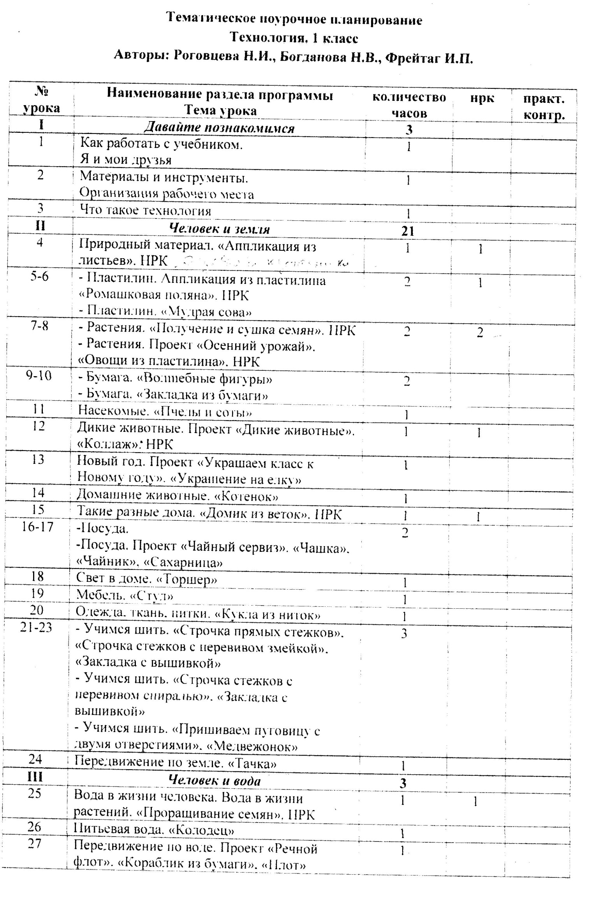

Тематическое планирование 1 класс

№ п/п | Тема | Кол-во ча-сов | Цель | Формы работы | УУД
Давайте познакомимся (3 ч)
1 | Как работать с учебником  «Я и мои друзья» | 1 | Познакомить с учебником и рабочей тетрадью, условными обозначениями, критериями оценки изделия по разным основаниям. Научить собирать информацию о круге интересов своего соседа, осмысливать собственные интересы и предпочтения. | учебно-практическая | Сравнивать учебник, рабочую тетрадь, объяснять назначение каждого пособия. Осваивать критерии изготовления изделия и навигационную систему учебника (систему условных знаков).  Осуществлять поиск необходимой информации (задавать вопросы о круге интересов и отвечать на них).
2 | Материалы и инструменты. Организация рабочего места | 1 | Познакомить со значением слова «технология» (названия предмета и процесса изготовления изделия). Познакомить с понятиями: материалы, инструменты, рабочее место. Учить готовить рабочее место и размещать инструменты и материалы на нем, убирать рабочее место. | учебно-практическая | Объяснять значение слова «технология», осуществлять поиск информации в словаре из учебника. Называть освоенные виды деятельности, соотносить их с освоенными умениями. Находить и различать инструменты, материалы. Устанавливать связи между видом работы и используемыми материалами и инструментами. Организовывать свою деятельность: подготавливать рабочее место, правильно и рационально размещать инструменты и материалы, убирать рабочее место.
3 | Что такое технология | 1
Человек и земля (21 ч)
4 | Природный материал Изделие: «Аппликация из листьев»  НРК | 1 | Познакомить с видами природных материалов. Научить готовить природные материалы к работе, научить приёмам и способам работы с ними. | Комбинир. | Исследовать, наблюдать, сравнивать, сопоставлять природные материалы — их виды и свойства (цвет, фактура, форма и др.). Осваивать правила сбора и хранения природных материалов. Осмысливать значение бережного отношения к природе. Соотносить природные■материа-лы по форме и цвету с реальными объектами. Выполнять практическую работу из природных материалов: собирать листья, высушивать под прессом и создавать аппликацию из сухих листьев по заданному образцу, заменять листья похожими по форме и размеру на образец. Выполнять работу с опорой на слайдовый план. Соотносить план с собственными действиями
5  6 | Пластилин  1) Изделия: аппликация из пластилина «Ромашковая поляна»,  НРК  2) Изделия: аппликация из пластилина  «Мудрая сова»,  НРК | 2 | Познакомить со свойствами пластилина, с инструментами, используемые при работе с пластилином, с приёмами работы с пластилином.  Научить выполнять аппликацию из пластилина. Ввести понятия: эскиз, сборка, композиция.  Научить изготавливать изделие из природного материала с использованием техники соединения пластилином. | учебно-практическая | Исследовать (наблюдать, сравнивать, сопоставлять) свойства пластичных материалов. Осваивать способы и правила работы с пластичными материалами. Анализировать изделие, планировать последовательность его изготовления под руководством учителя. Корректировать изготовление изделия. Оценивать выполняемое изделие на основе рубрики «Вопросы юного технолога».  Планировать и осуществлять работу на основе представленных в учебнике слайдов и текстовых планов, сопоставлять эти виды планов -.  Сравнивать свойства различных природных материалов: листьев, шишек, веточек, кленовых крылаток, желудей, каштанов. Соотносить форму и цвет природных материалов с реальными объектами, отбирать не обходимые материалы для изготовления изделия. Осваивать приёмы соединения природных материалов при помощи пластилина. Составлять композицию из природных материалов. Составлять план работы над изделием с помощью рубрики «Вопросы юного технолога». Осмысливать значение бережного отношения к природе
7  8 | Растения  1) Изделие: «Получение и сушка семян»,  НРК  Растения  2) Изделие: «Овощи из пластилина». Проект «Осенний урожай»,  НРК | 2 | Познакомить с использованием растений человеком. Познакомить с частями растений, с профессиями, связанными с земледелием. Научить получать и сушить семяна. Понятие: земледелие. сушка семян».  Познакомить с этапами проектной деятельности (на практическом уровне). Научить использовать рубрику «Вопросы юного технолога» для организации проектной деятельности. Привить  первичные навыки работы над проектом под руководством учителя. Отрабатывать приёмы работы с пластилином, навыки использования инструментов. | учебно-практическая. Частично-проектная | Актуализировать знания об овощах. Осмысливать значение растений для человека. Выполнять практическую работу по извлечению семян из плода и их сушке, оформлять пакетик для хранения семян. Осваивать приёмы работы с пластилином (скатывание, сплющивание, вытягивание и др.)- Подбирать цвета пластилина для изготовления изделия. Осваивать первичные навыки работы над проектом под руководством учителя и с помощью рубрики «Вопросы юного технолога»: ставить цель, составлять план, распределять роли, проводить самооценку. Слушать собеседника, излагать своё мнение, осуществлять совместную практическую деятельность, анализировать свою деятельность. Анализировать план работы над изделием, сопоставлять с ним свои действия и дополнять недостающие этапы изготовления изделия
9  10 | Бумага  1) Изделия: «Волшебные фигуры»  Бумага  2) Изделия: «Закладка из бумаги» | 2 | Познакомить с видами и свойствами бумаги, с приёмами и способами работы с бумагой , с правилами безопасной работы ножницами, с правилами разметки при помощи шаблона и сгибанием, соединения деталей изделия при помощи клея. Научить составлять симметричный орнамент из геометрических фигур. Познакомить с использованием бумаги и правилами экономного её расходования.  Понятия: шаблон, симметрия, правила безопасной работы. | учебно-практическая. | Исследовать, наблюдать, сравнивать, сопоставлять свойства бумаги (состав, цвет, прочность); определять виды бумаги по цвету и толщине. Осваивать приёмы работы с бумагой, правила работы ножницами, разметки деталей по шаблону и сгибанием, правила соединения деталей изделия при помощи клея. Выполнять на основе шаблона симметричные фигуры из цветной бумаги, создавать полуобъёмную аппликацию. Планировать и осуществлять работу на основе представленных в учебнике слайдов и текстовых планов, сопоставлять эти виды планов. Выполнять симметричную аппликацию из геометрических фигур по заданному образцу.
11 | Насекомые  Изделие: «Пчёлы и соты» | 1 | Познакомить о с видами насекомых, с использованием человеком продуктов жизнедеятельности пчёл. Учить составлять план изготовления изделия по образцу на слайдах и изготовлению изделия из различных материалов (природные, бросовые материалы, пластилин, краски). | учебно-практическая. | Использовать различные виды материалов при изготовлении изделий (природные, бросовые и др.). Соотносить форму и цвет природных материалов с реальными объектами и находить общее. Осваивать приёмы соединения природных материалов при помощи пластилина. Самостоятельно планировать, контролировать и корректировать свою деятельность при изготовлении изделия по слайдовому плану. Оценивать качество изготовления работы, используя рубрику «Вопросы юного технолога»
12 | Дикие животные  Проект «Дикие животные»  Изделие: «Коллаж»  НРК | 1 | Познакомить с видами диких животных. Научить технике коллаж и изготовлению аппликации из журнальных вырезок в технике коллаж. Учить работать в паре. | учебно-практическая. | Осваивать приёмы создания изделия в технике коллаж. Осваивать первичные навыки работы над проектом под руководством учителя: распределять роли, составлять план на основе рубрики «Вопросы юного технолога», обсуждать план в паре; корректировать свою деятельность и деятельность партнёра при изготовлении изделия; проводить оценку и самооценку. Слушать собеседника, излагать своё мнение. Отбирать материал для изготовления изделия по тематике, цвету, размеру, самостоятельно составлять композицию. Использовать правила работы с бумагой, ножницами и клеем. Оформлять изделие
13 | Новый год  Проект «Украшаем класс к Новому году»  Изделия: «Украшение на ёлку», «Украшение на окно» | 1 | Учить работе над проектом: работа в парах, распределение ролей, представление работы классу, оценка готового изделия. Учить подбирать необходимые инструменты и материалы, выполнять разметки деталей по шаблону, соединять деталм изделия при помощи клея. Научить изготавливать ёлочную игрушку из полосок цветной бумаги. Научить раскрою бумаги без ножниц (обрыв по контуру), приклеиванию бумажного изделия мыльным раствором к стеклу. | учебно-практическая. | Использовать умения работать над проектом под руководством учителя: составлять план с помощью рубрики «Вопросы юного технолога». распределять роли, оценивать свою работу. Слушать собеседника, излагать своё мнение, осуществлять совместную практическую деятельность, анализировать свою деятельность. Выбирать необходимые инструменты, материалы и приёмы работы. Осваивать способы работы с бумагой: выполнять разметку деталей по шаблону и раскрой бумаги без ножниц в технике обрывания по контуру. Создавать собственное изделие на основе заданной технологии и приведённых образцов. Оформлять класс.
14 | Домашние животные  Изделие: «Котёнок» | 1 | Познакомить с видами домашних животных со значением домашних животных в жизни человека. Учить изготовлению фигурок домашних животных из пластилина. Закрепить навыки работы с пластилином. | Комбинир. | Использовать приёмы работы с пластилином: скатывание, сплющивание, вытягивание. Анализировать форму и цвет реальных объектов (домашних животных), соблюдать их при изготовлении изделий. Планировать и осуществлять работу на основе представленных в учебнике слайдов и текстовых планов, сопоставлять эти виды планов. Определять по слайдовому плану последовательность изготовления изделия. Определять и использовать приёмы работы с пластилином, необходимые для изготовления изделия
15 | Такие разные дома  Изделие:  «Домик из веток»  НРК | 1 | Познакомить с видами домов и материалами, применяемыми при их постройке. Практическая работа по определению свойств гофрированного картона. Учить изготовлению макета дома с использованием гофрированного картона и природных материалов.  Понятия: макет, гофрированный картон. | учебно-практическая. | Исследовать, наблюдать, сравнивать, сопоставлять различные виды домов. По иллюстрации учебника и собственным наблюдениям составлять рассказ о материалах, используемых при строительстве домов. Исследовать, наблюдать, сравнивать, сопоставлять свойства гофрированного картона. Проводить эксперимент по определению способа сгибания гофрированного картона (вдоль линий). Создавать макет дома из разных материалов (гофрированный картон и природные материалы). Осваивать способы работы с шаблоном и соединение деталей при помощи пластилина. Планировать и осуществлять работу на основе представленных в учебнике слайдов и текстовых планов, сопоставлять эти виды планов. Контролировать и корректировать выполнение работы на основе слайдового плана
16  17 | Посуда  Проект «Чайный сервиз»  Изделия:  «Чашка», «Чайник», «Сахарница» | 2 | Познакомить с видами посуды и материалами, из которых её изготавливают, с использованием посуды, с сервировкой стола и правилами поведения за столом при чаепитии.  Понятия: сервировка, сервиз.  Учить изготовлению разных изделий по одной технологии из пластилина. Учить работать в группах при изготовлении изделий для чайного сервиза. | Частично-проектная | Использовать умения работать над проектом под руководством учителя и с помощью рубрики «Вопросы юного технолога»: ставить цель, составлять и обсуждать план изготовления изделия, распределять роли, проводить оценку качества изготовления изделия. Слушать собеседника, излагать своё мнение, осуществлять совместную практическую деятельность, анализировать свою деятельность. Создавать разные изделия на основе одной технологии, самостоятельно составляя план их изготовления. Использовать приёмы работы с пластилином: скатывание, сплющивание, вытягивание, скручивание, вдавливание. Анализировать форму, цвет и размер реальных объектов, соблюдать их при изготовлении изделий. Использовать правила сервировки стола для чаепития при создании композиции «Чайный сервиз». Осваивать правила поведения за столом
18 | Свет в доме  Изделие:  «Торшер» | 1 | Познакомить с разнообразием осветительных приборов в доме. Сравнить старинные и современные способы освещения жилища. Учить изготовлению модели торшера. Закрепить навыки вырезания окружности. Объяснить правила безопасной работы шилом. | учебно-практическая. | Исследовать, наблюдать, сравнивать, сопоставлять различные виды осветительных приборов. На основе иллюстраций учебника составлять рассказ о старинных и современных способах освещения жилищ, находить элементарные причинно-следственные связи. Анализировать конструктивные особенности торшера. Планировать и осуществлять работу на основе представленных в учебнике слайдов и текстовых планов, сопоставлять эти виды планов. Осваивать правила работы шилом и подготавливать рабочее место. Выполнять раскрой деталей изделия с использованием шаблона и соединение деталей при помощи клея и пластилина
19 | Мебель  Изделие:  «Стул» | 1 | Познакомить с видами мебели и материалами, которые необходимы для её изготовления. Учить правилам самообслуживания (уборка комнаты и уход за мебелью). Учить изготовлению модели стула из гофрированного картона и отделке изделия по собственному замыслу. | учебно-практическая. | Планировать и осуществлять работу на основе представленных в учебнике слайдовых и текстовых планов, сопоставлять эти виды планов. Использовать способы работы с бумагой, выполнять раскрой деталей по шаблону, выбирать необходимые материалы и приемы работы для украшения изделия, оформлять изделие по собственному эскизу. Осваивать правила ухода за мебелью и уборки квартиры. Составлять рассказ об инструментах, приспособлениях и материалах, необходимых для уборки квартиры, основываясь на своём опыте
20 | Одежда, ткань, нитки  Изделие:  «Кукла из ниток» | 1 | Познакомить с видами одежды, её назначением и материалами, из которых её изготавливают, со способами создания одежды, видами тканей и нитей, их составом, свойствами, назначением и применением в быту и на производстве. Учить созданию разных видов кукол из ниток по одной технологии. Понятия: выкройка, модель. | Комбинир. | Исследовать (наблюдать, сравнивать, сопоставлять) текстильные и волокнистые материалы. Определять под руководством учителя виды тканей и нитей, их состав, свойства, назначение и применение в быту и на производстве. Осуществлять подбор тканей и ниток в зависимости от назначения изделий. Определять инструменты и приспособления, необходимые для работы. Осваивать умения наматывать, связывать и разрезать нитки. Планировать и осуществлять работу на основе представленных в учебнике слайдов и текстовых планов, сопоставлять эти виды планов. Осмысливать способы изготовления одежды и её назначение
21  22  23 | Учимся шить  Изделия: «Строчка прямых стежков», «Строчка стежков с перевивом змейкой»,  Закладка с вышивкой:  Учимся шить  «Строчка стежков с перевивом спиралью», «Закладка с вышивкой»,  Учимся шить  «Пришиваем пуговицу с двумя отверстиями», «Медвежонок» | 3 | Познакомить с правилами работы иглой. Учить делать строчки прямых стежков, строчки стежков с перевивом змейкой, строчки стежков с перевивом спиралью. . Учить пришиванию пуговицы с двумя и четырьмя отверстиями. Учить использованию разных видов стежков для оформления изделия и оформлению игрушки при помощи пуговиц. | учебно-практическая. | Осваивать правила безопасной работы иглой при изготовлении изделий. Осваивать виды стежков и способы пришивания пуговиц и использовать их для оформления изделий. Сравнивать различные виды пуговиц (пуговицы с ушком, пуговицы со сквозными отверстиями) и способы их пришивания, а также способы выполнения стежков на основе прямых стежков. Осуществлять выбор ниток и пуговиц для изготовления изделия по контрасту. Организовывать рабочее место. Осваивать правила экономного расходования тканей и ниток при изготовлении изделия. Планировать и осуществлять работу на основе представленных в учебнике слайдов и текстовых планов, сопоставлять эти виды планов
24 | Передвижение по земле  Изделие:  «Тачка» | 1 | Познакомить со средствами передвижения в различных климатических условиях и со значением средств передвижения в жизни человека. Познакомить с конструктором, его деталями и приёмами соединения деталей. Учить изготовлению из конструктора модели тачки. | учебно-практическая. | Осваивать приёмы работы с конструктором: знакомиться с видами деталей и способами их соединения. Конструировать изделие на основе предложенного плана, искать и заменять детали конструкции, выбирать способы сборки. Применять приёмы работы с конструктором — завинчивание и отвинчивание гайки — при сборке и разборке моделей (завинчивать по часовой стрелке, отвинчивать против часовой стрелки). Осваивать разные виды соединений деталей (подвижное и неподвижное). Моделировать и собирать изделие из конструктора, проектировать конструкцию простого бытового приспособления — тачки. Планировать и осуществлять работу на основе представленных в учебнике слайдов
Человек и вода (3 ч)
25 | Вода в жизни человека. Вода в жизни растений  Изделие: «Проращивание семян»  НРК | 1 | Показать значимость воды для человека и растений. Учить выращиванию растений и уходу за комнатными растениями, правилам ухода за комнатными растениями. Провести эксперимент по определению всхожести семян. Учить проращивать семяна. | учебно-практическая. | Исследовать значение воды в жизни человека, животных, растений. Осуществлять поиск необходимой информации о воде, её значении для жизни на земле, использовании воды человеком (способ добывания питьевой воды из-под земли, значение воды для здоровья человека), о передвижении по воде и перевозке грузов с использованием водного транспорта. Сравнивать информацию, полученную из разных источников (из разных учебников, текстов, собственных наблюдений и опыта). На основе сравнения информации делать выводы и обобщения. Проращивать семена. Проводить эксперимент, исследовать всхожесть семян, наблюдать и фиксировать результаты. Определять и использовать инструменты и приспособления, необходимые для ухода за комнатными растениями. В практической деятельности осваивать правила ухода за комнатными растениями
26 | Питьевая вода  Изделие: «Колодец» | 1 | Изготовить макет колодца из разных материалов (бумага и природные материалы). Учить анализировать конструкцию изделия, созданию модели параллелепипеда при помощи шаблона развёртки и природного материала (палочек). Учить созданию композиции на основе заданного в учебнике образца. | учебно-практическая. | Отбирать материалы, инструменты и приспособления для работы по иллюстрациям в учебнике. Осваивать последовательность создания модели параллелепипеда из бумаги при помощи шаблона развёртки и природного материала (палочек). Самостоятельно анализировать образец. Конструировать макет колодца. Использовать известные свойства материалов при определении приёмов изготовления изделия. Сравнивать способы и приёмы изготовления изделия. Составлять и оформлять композицию по образцу или собственному замыслу. Использовать различные виды материалов для создания композиции и её оформления
27 | Передвижение по воде  Проект «Речной флот»  Изделия: «Кораблик из бумаги», «Плот» | 1 | Познакомить со значением водного транспорта для жизнедеятельности человека, со способами сборки плота. Учить созданию из бумаги модели плота, созданию фигуры цилиндрической формы из бумаги. Исследовать различные материалы на плавучесть. Познакомить со способами и приёмами изготовления изделий в технике оригами. Сравнить способы изготовления плавательных средств (кораблика и плота) из различных материалов.  Понятие: оригами. | Частично-проектная. | Составлять и оформлять композиции по образцу. Самостоятельно анализировать образец, определять недостающие этапы его изготовления. Исследовать различные материалы на плавучесть. Использовать известные свойства материалов при определении приёмов изготовления изделия. Определять используемые материалы и инструменты по слайдам готовых изделий. Осваивать приемы техники оригами. Сравнивать модели одного изделия, изготовленные из разных материалов (в том числе из природных и бросовых). Использовать умения работать над проектом под руководством учителя и с помощью рубрики «Вопросы юного технолога»: ставить цель, составлять план, распределять роли, проводить самооценку, обсуждать план. Слушать собеседника, излагать своё мнение, осуществлять совместную практическую деятельность, анализировать свою деятельность
Человек и воздух (3 ч)
28 | Использование ветра  Изделие: «Вертушка» | 1 | Показать способы использования ветра человеком. Изготовить макет по шаблону. Учить рациональному размещению материалов и инструментов. Познакомить со способами разметки при помощи линейки (вычерчивание диагонали). Учить изготовлению модели флюгера из бумаги и оформлению изделия по самостоятельному замыслу.  Понятие: флюгер. | учебно-практическая. | Осуществлять поиск необходимой информации об использовании ветра, о полётах человека, летательных аппаратах. Сопоставлять данную информацию со знаниями, полученными при изучении других предметов, из собственных наблюдений и прочитанных книг. Приводить собственные примеры, делать выводы и обобщения, аргументировать свои ответы. Осваивать технологию моделирования в практической деятельности при изготовлении вертушки. Чертить диагональ по линейке. Осваивать соединение деталей с помощью кнопки. Использовать приёмы работы с бумагой. Выполнять оформление изделия по собственному замыслу
29 | Полеты птиц  Изделие:  «Попугай» | 1 | Познакомить с видами птиц. Закрепить навыки работы с бумагой. Познакомить со способом создания мозаики с использованием техники «рваная бумага», со способами экономного расходования материала при выполнении техники «рваная бумага».  Понятие: мозаика. | Комбинир. | Осваивать новый способ изготовления мозаики, применяя технику «рваная бумага». Подготавливать своё рабочее место, рационально размещать материалы и инструменты, соблюдать технику безопасной работы инструментами, закреплять навыки работы с бумагой и клеем. Осваивать и использовать способы экономного расходования бумаги при выполнении техники «рваная бумага». Изготавливать по образцу в соответствии с планом аппликацию из бумаги, контролировать и корректировать последовательность выполнения. Выполнять заготовки для мозаики в группе
30 | Полеты человека  Изделия:  «Самолет»,  «Парашют» | 1 | Познакомить с видами летательных аппаратов. Учить изготавливать модели самолёта и парашюта. Закрепить умения работать с бумагой в технике оригами, размечать по шаблону, оформлять изделия по собственному замыслу.  Понятие: летательный аппарат. | учебно-практическая. | Сравнивать современные и старинные виды летательных аппаратов. Подготавливать своё рабочее место, размещать материалы и инструменты, соблюдать технику безопасности, закрепляя навыки самоорганизации в деятельности. Использовать навыки работы с бумагой, правила работы ножницами и клеем. Самостоятельно создавать изделие по слайдовому плану, использовать технику оригами. Проводить эксперимент, определять прямую зависимость (чем тяжелее груз, тем выше скорость падения парашюта)
Человек и информация (3 ч)
31  32  33 | Способы общения  Изделия:  «Письмо на глиняной дощечке», «Зашифрованное письмо»  Важные телефонные номера.  Правила движения.  Компьютер | 1 | Изучить способы общения и получения информации. Закрепить способы работы с бумагой, картоном, глиной. Создать рисунок на пластичном материале при помощи продавливания. Учить переводу информации в разные знаково-символические системы (пиктограммы). | учебно-практическая. | Осуществлять поиск информации. Анализировать и сравнивать способы общения и передачи информации в разных средах (животный мир, человек), на основании полученного материала самостоятельно делать простые выводы и обосновывать их. Осваивать способы работы с новым материалом (глиной), в том числе нанесение на него рисунка с помощью стеки. Переводить информацию в разные знаково-символические системы (пиктограммы). Самостоятельно анализировать образец, определять недостающие элементы. Определять приём работы с пластилином при изготовлении изделия. Определять необходимые для изготовления изделия материалы и инструменты по слайдовому плану

Тематическое поурочное планирование
Технология 2 класс
№  урока | Наименование раздела программы  Тема урока | Количество  часов | НРК | Практ.  Контр.
Давайте познакомимся (1 час)
1 | Здравствуй дорогой друг. Как работать с учебником. | 1
Человек и земля (23 часа)
2 | Земледелие. Практическая работа: «Выращивание лука»  НРК «Способы обработки земли и выращивание овощных культур в РК» | 1 | 1
3 | Посуда. Изделия: «Корзина с цветами» | 1
4 | Работа с пластичными материалами (пластилин). Изделие: «Семейка грибов на поляне». Практические работы: «Съедобные и несъедобные грибы», «Плоды лесные и садовые»  НРК «Съедобные и несъедобные грибы РК. Плоды лесные и садовые РК. Правила поведения в лесу» | 1 | 1 | 1
5 | Работа с пластичными материалами (тестопластика). Изделие: «Игрушка из теста» | 1
6 | Посуда. Проект «Праздничный стол» | 1 |  | 1
7 | Народные промыслы. Изделие: «Золотая хохлома» | 1
8 | Народные промыслы. Изделие: «Городецкая роспись» | 1
9 | Народные промыслы. Изделие: «Дымковская игрушка» | 1
10 | Народные промыслы. Изделие: «Матрешка» | 1
11 | Народные промыслы. Изделие: «Деревня» - пейзаж | 1
12 | Домашние животные и птицы. Изделие: «Лошадка». Практическая работа: «Домашние животные»  НРК «Значение лошадей в жизни человека, профессии людей занимающихся разведением и содержанием домашних животных в РК» | 1 | 1 | 1
13 | Домашние животные и птицы. Изделия: «Курочка из крупы» | 1
14 | Домашние животные. Проект «Деревенский двор»  НРК «Домашние животные и птицы РК. Уход за домашними животными и их значение в жизни человека» | 1 | 1 | 1
15 | Новый год. Изделия: «Новогодняя маска», «Елочные игрушки из яиц» | 1
16 | Строительство. Изделие «Изба» («Крепость» по выбору учителя»)  НРК «Характеристика домов. Которые строятся в местности проживания» | 1 | 1
17 | В доме. Изделие: «Домовой». Практическая работа: «Наш дом»  НРК «Традиции убранства жилищ, поверья и правила гостей у народов РК» | 1 | 1 | 1
18 | В доме. Проект: «Убранства избы». Изделие: «Русская печь»  НРК «Устройство печи, печной утвари, материалы, инструменты и приспособления, используемые печником для кладки печи (по собственным наблюдениям). | 1 | 1 | 1
19 | В доме. Внутренне убранство избы. Изделие «Коврик». | 1
20 | В доме. Внутренне убранство избы. Изделие: «Стол и скамья» | 1
21 | Народный костюм. Изделие: Русская красавица»  НРК «Коми национальный костюм и особенности его украшения. | 1 | 1
22 | Народный костюм. Изделие: «Костюм для Ани и Вани» | 1
23 | Народный костюм. Изделие: «Кошелек» | 1
24 | Народный костюм. Изделия: «Тамбурные стежки», «Салфетка» | 1
Человек и вода (3 часа)
25 | Рыболовство. Изделие: «Золотая рыбка»  НРК «Рыболовство. Назначение инструментов и приспособлений для рыбной ловли (по собственным наблюдениям). | 1 | 1
26 | Проект «Аквариум». Изделие: «Аквариум» | 1 |  | 1
27 | Изделие: «Русалка» | 1
Человек и воздух (3 часа)
28 | Птица счастья. Изделие: «Птица счастья» | 1
29 | Использование ветра. Изделие: «Ветряная мельница» | 1
30 | Использование ветра. Изделие: «Флюгер» | 1
Человек и информация (3 часа)
31 | Книгопечатание. Изделие: «Книжка-ширма» | 1
32-33 | Поиск информации в интернете. Практическая работа: «Ищем информацию в интернете» | 1 |  | 1
Заключительный урок (1 час)
34 | Конференция для обучающихся «Что я узнал во 2 классе?» | 1 |  | 1

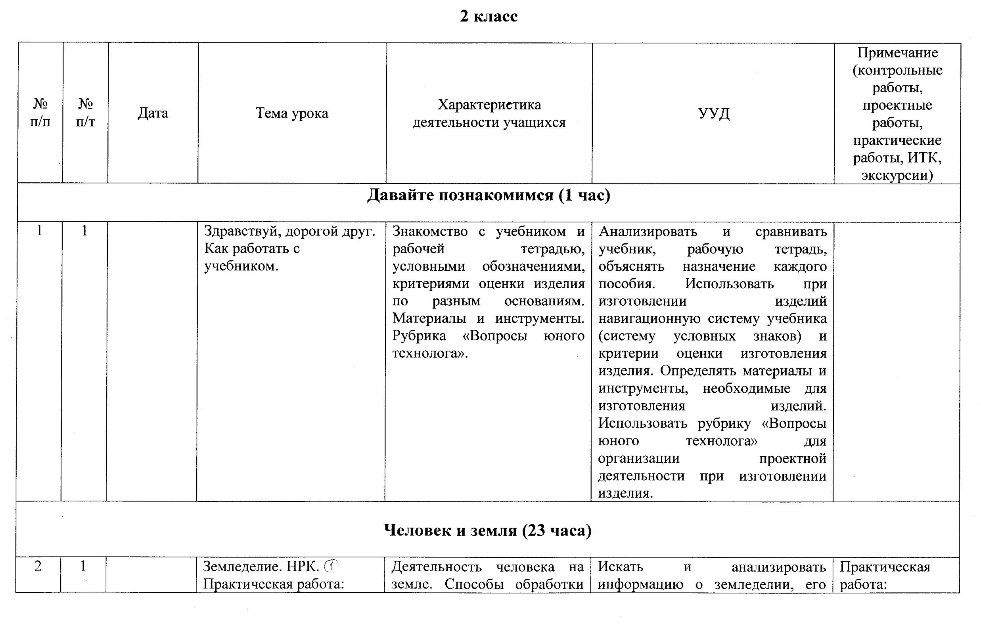

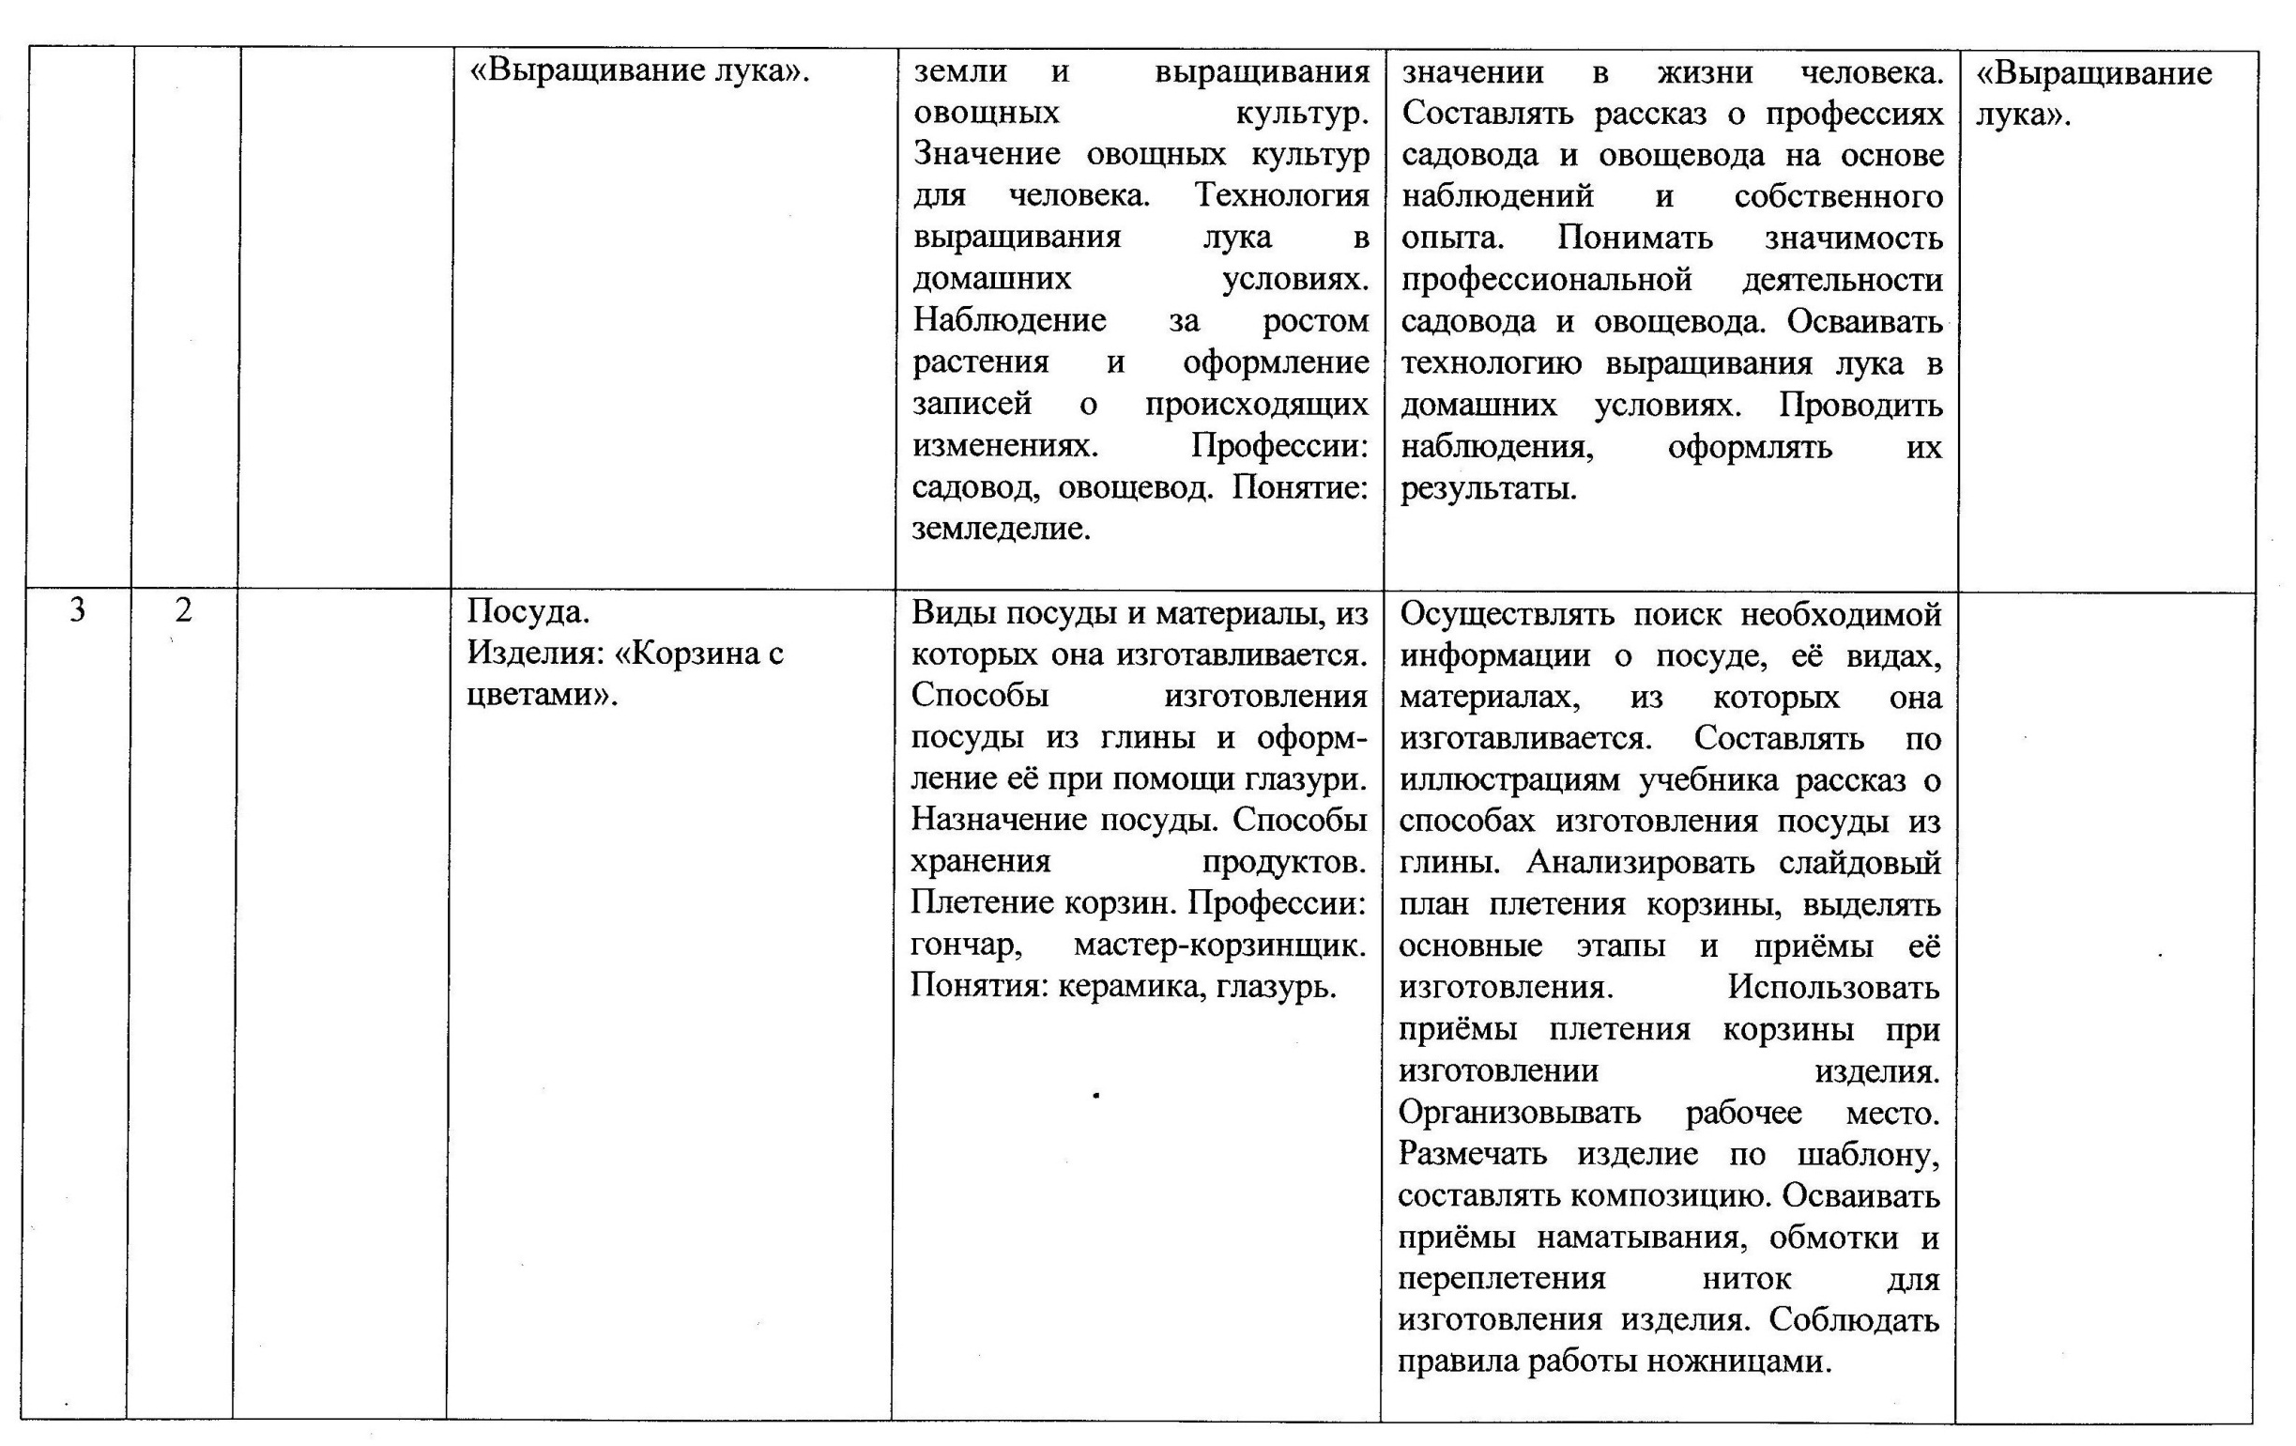

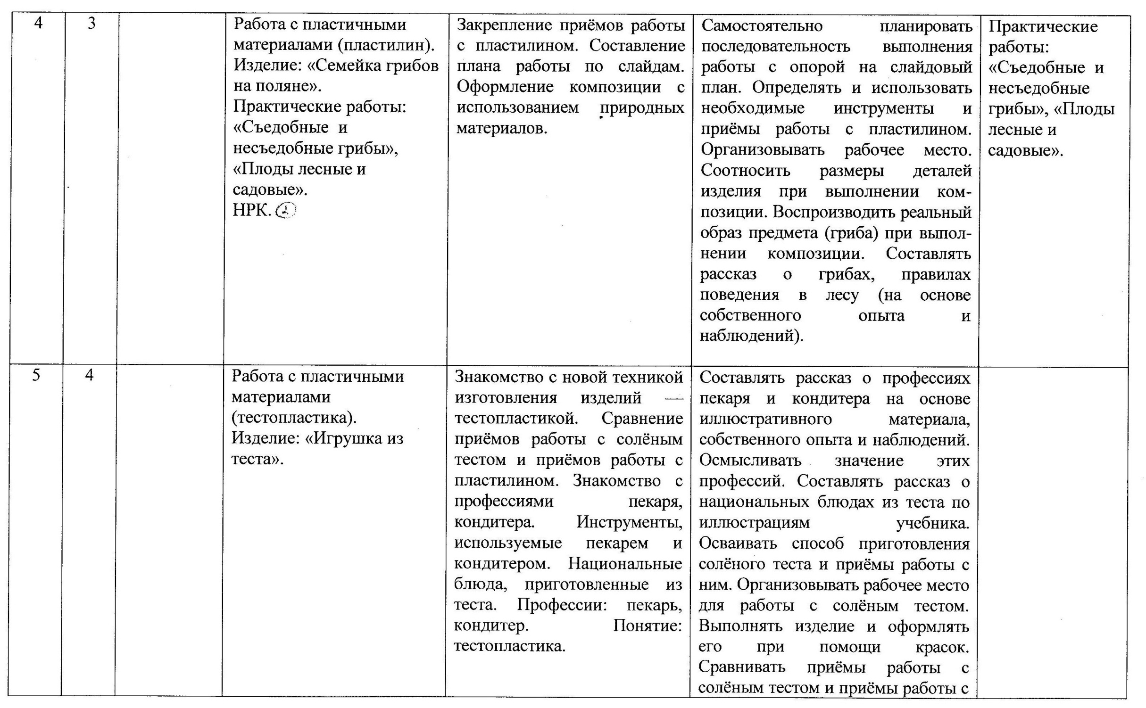

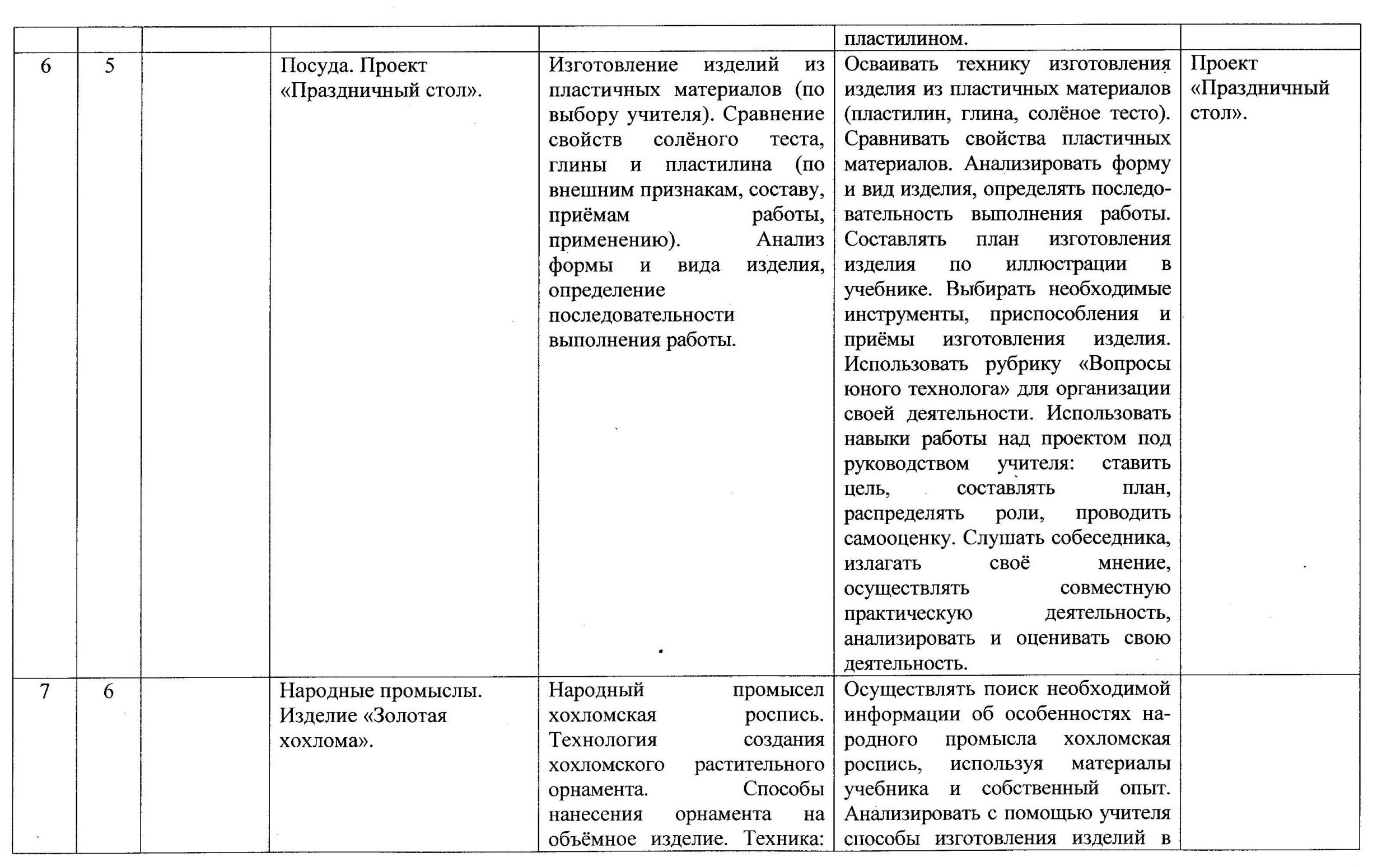

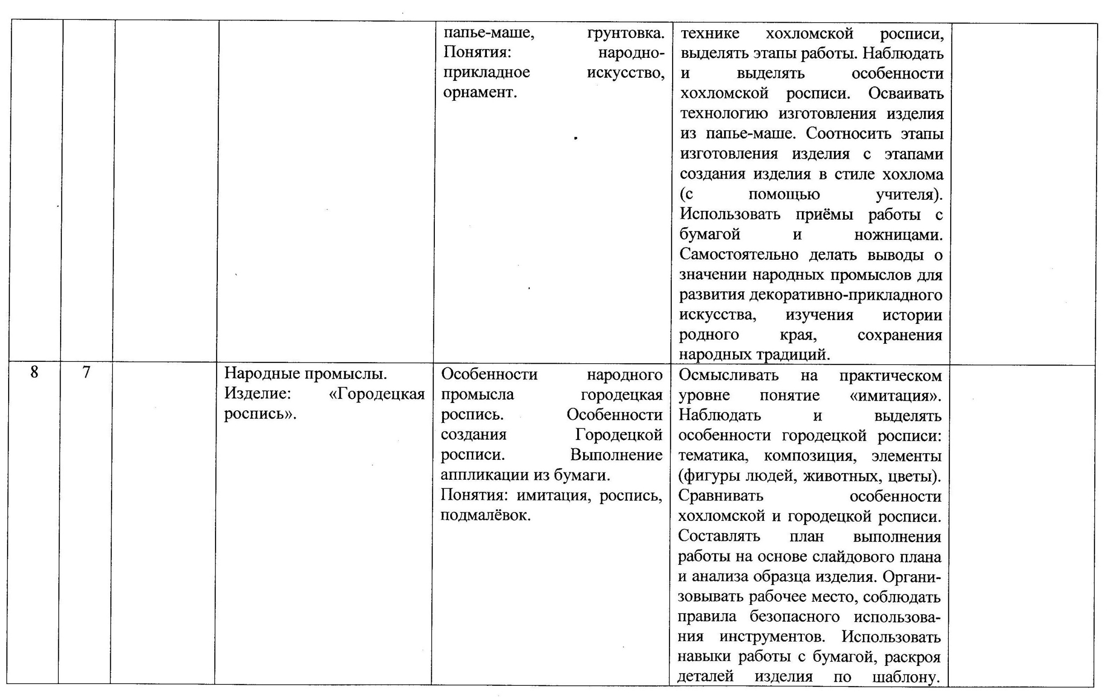

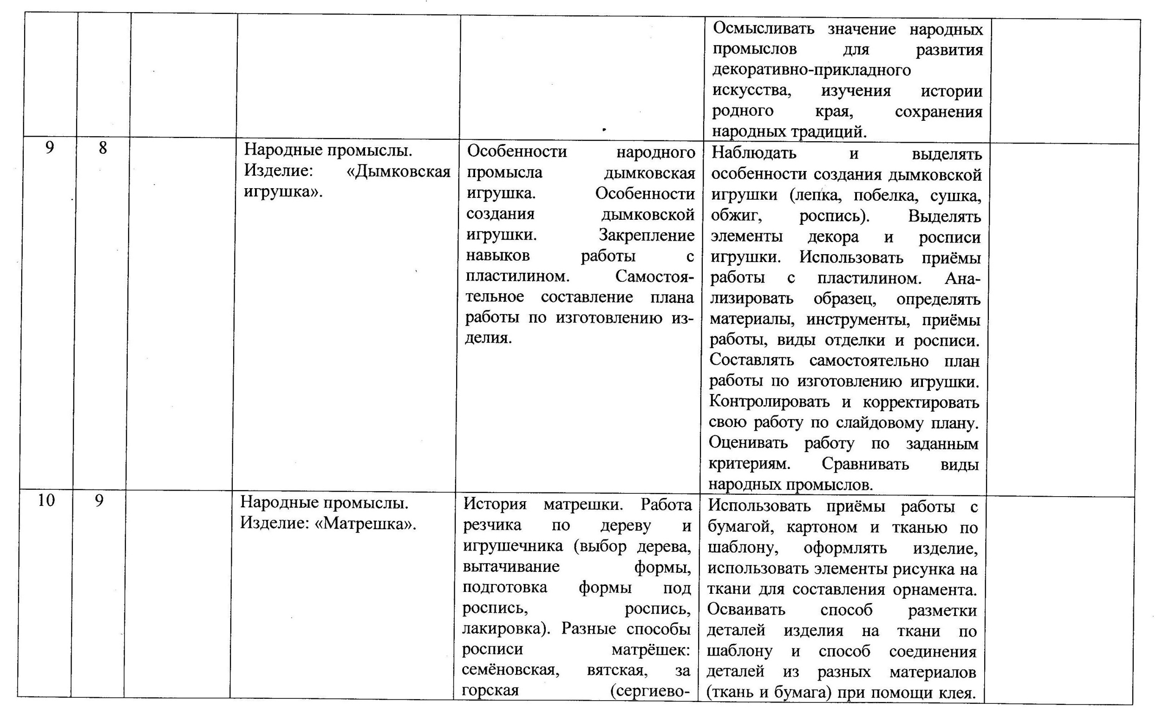

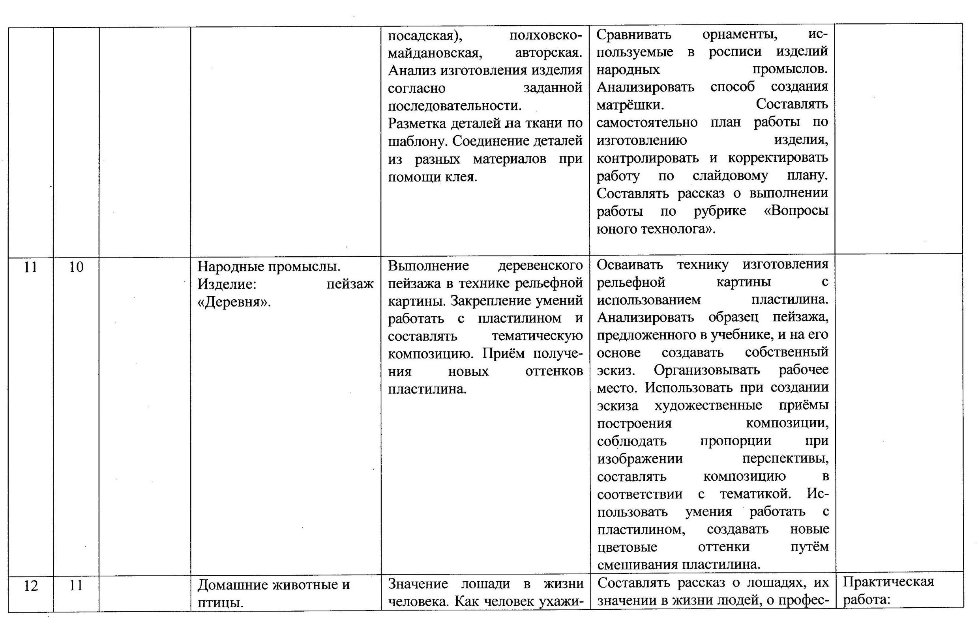

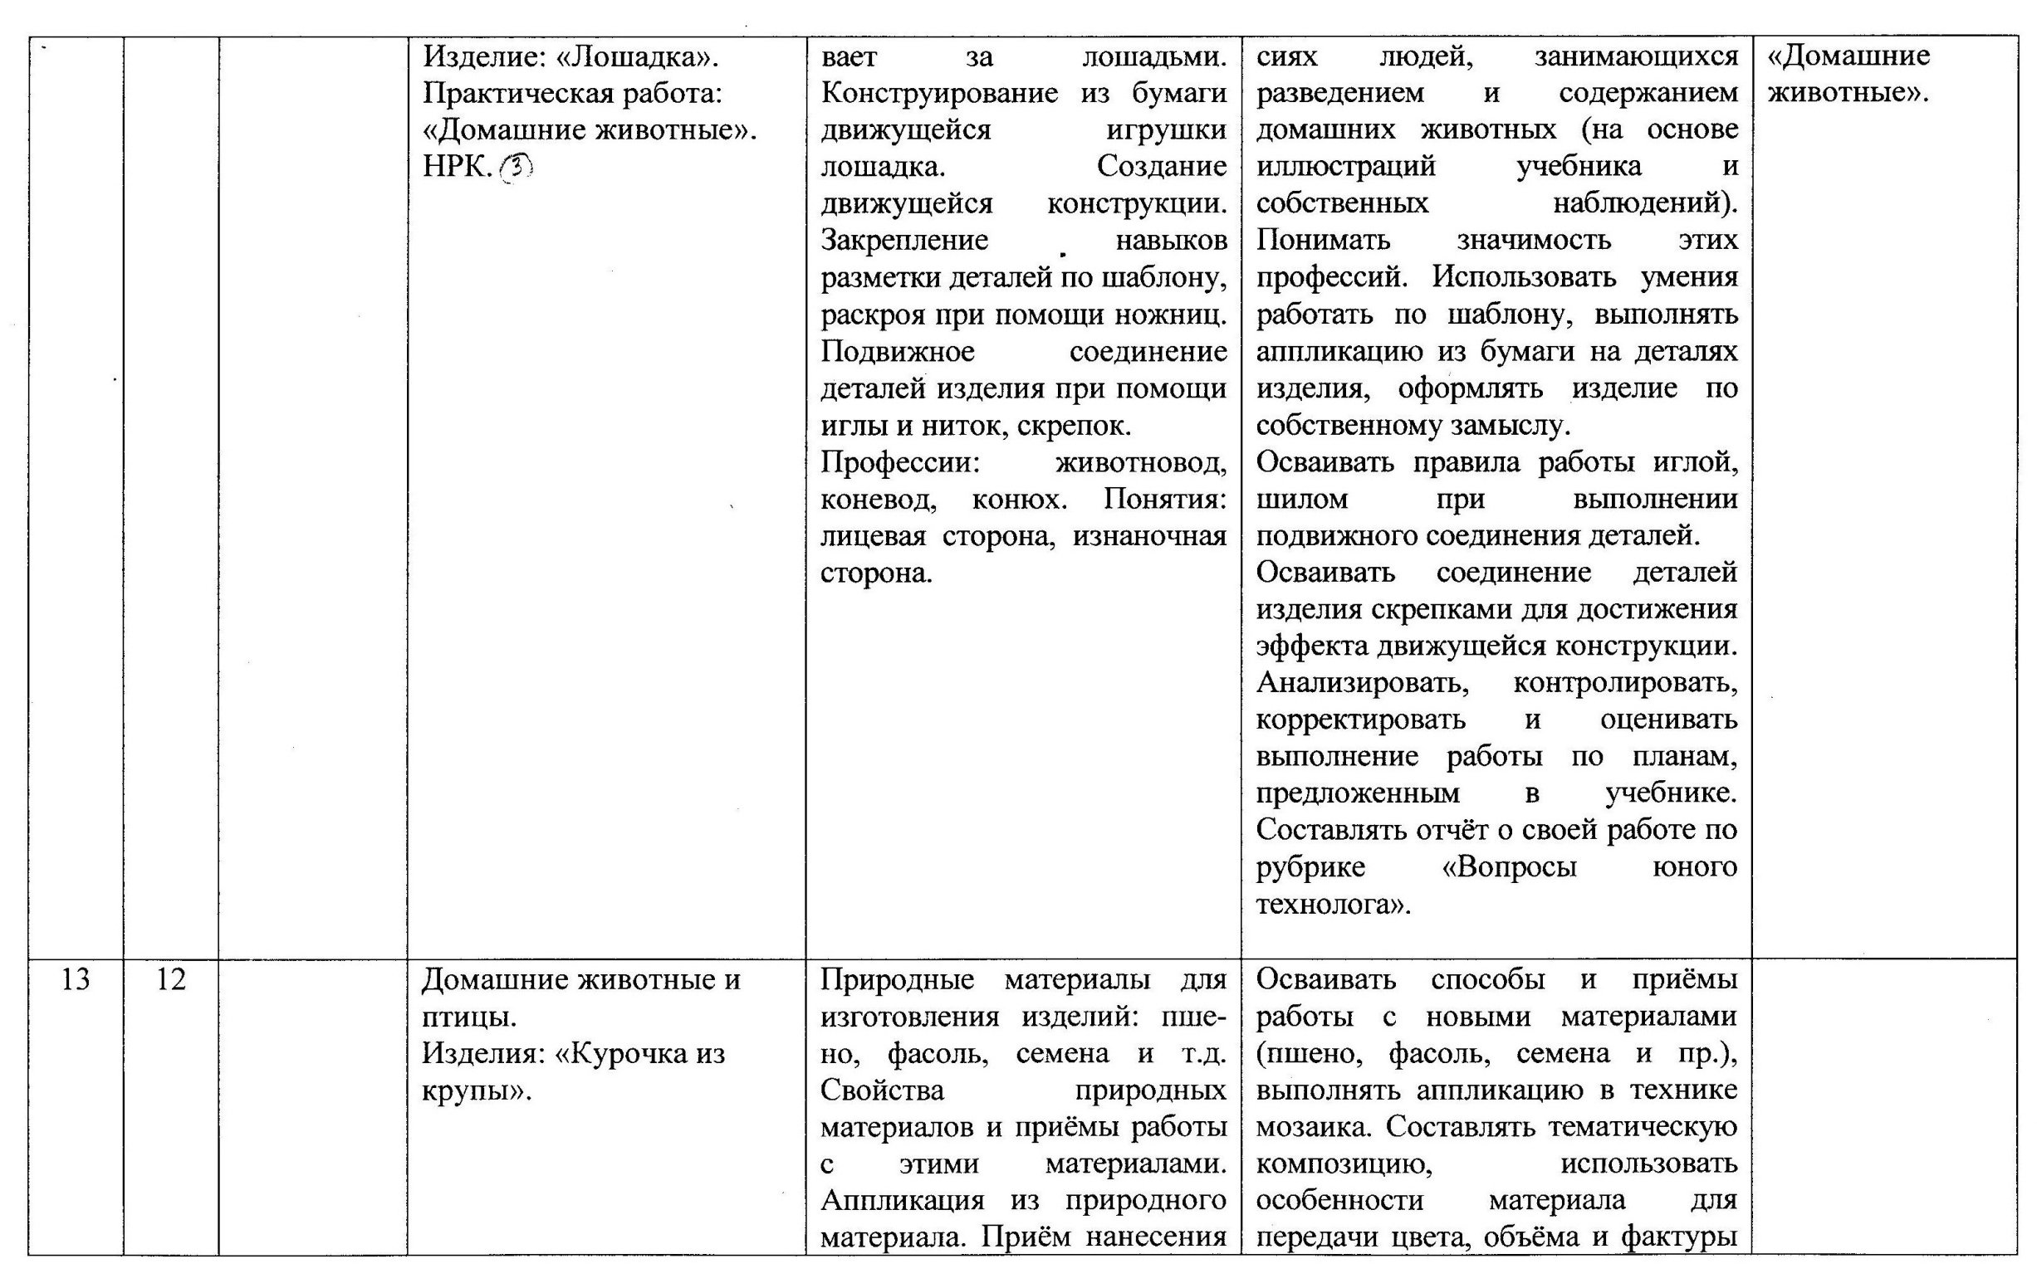

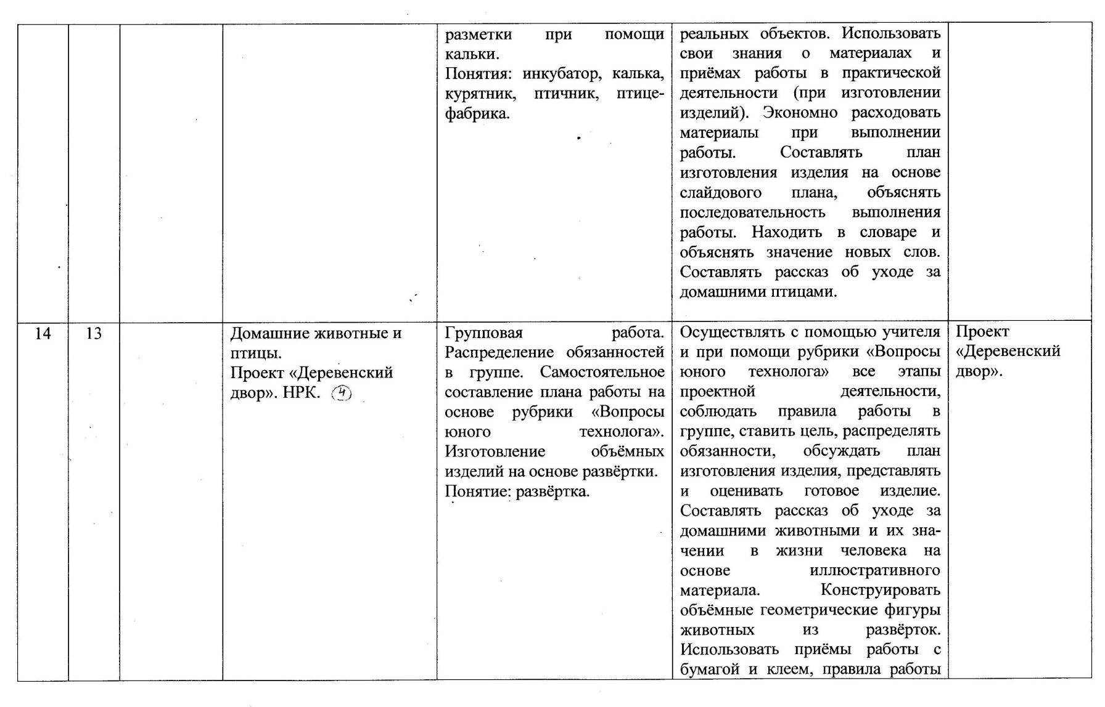

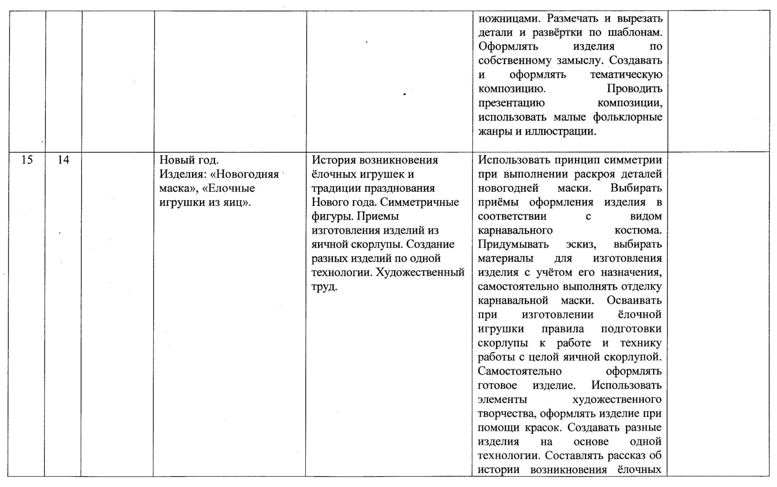

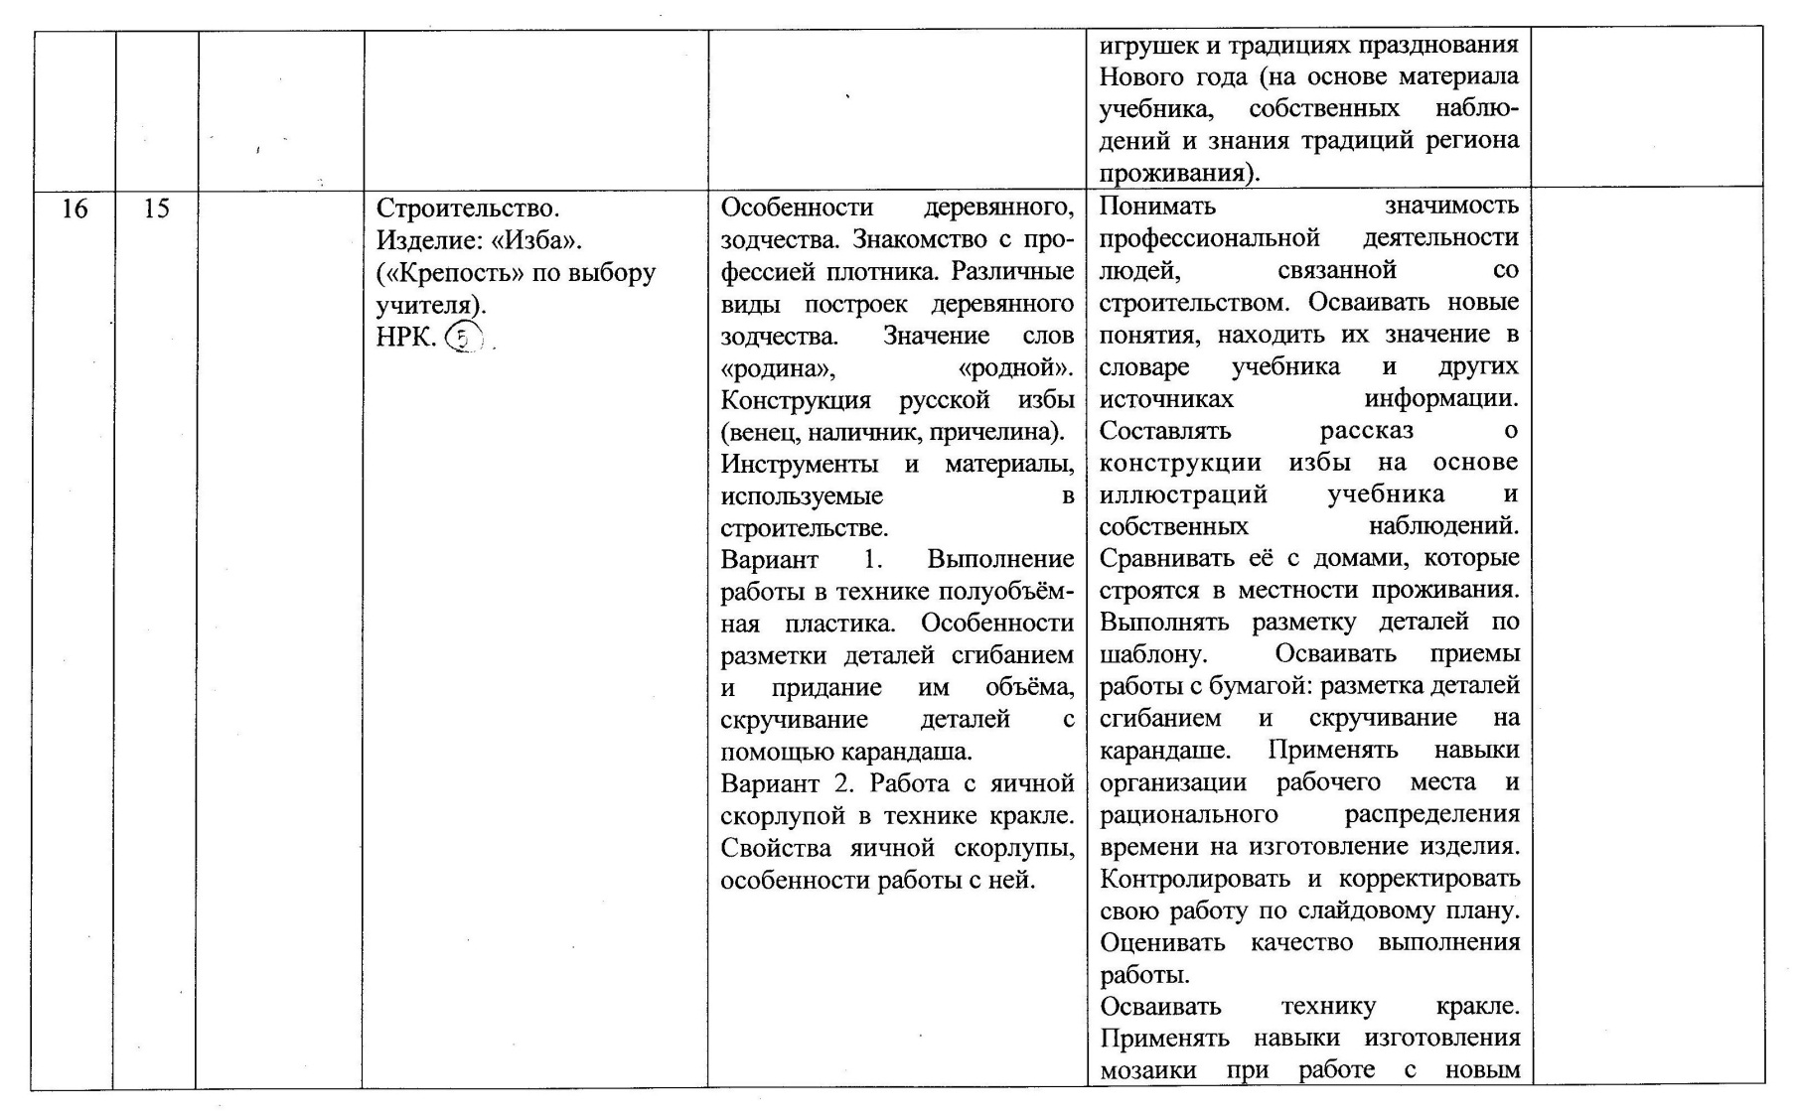

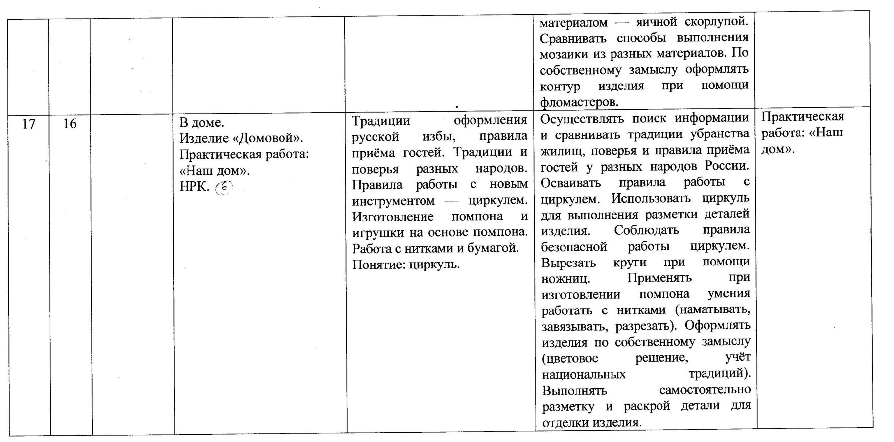

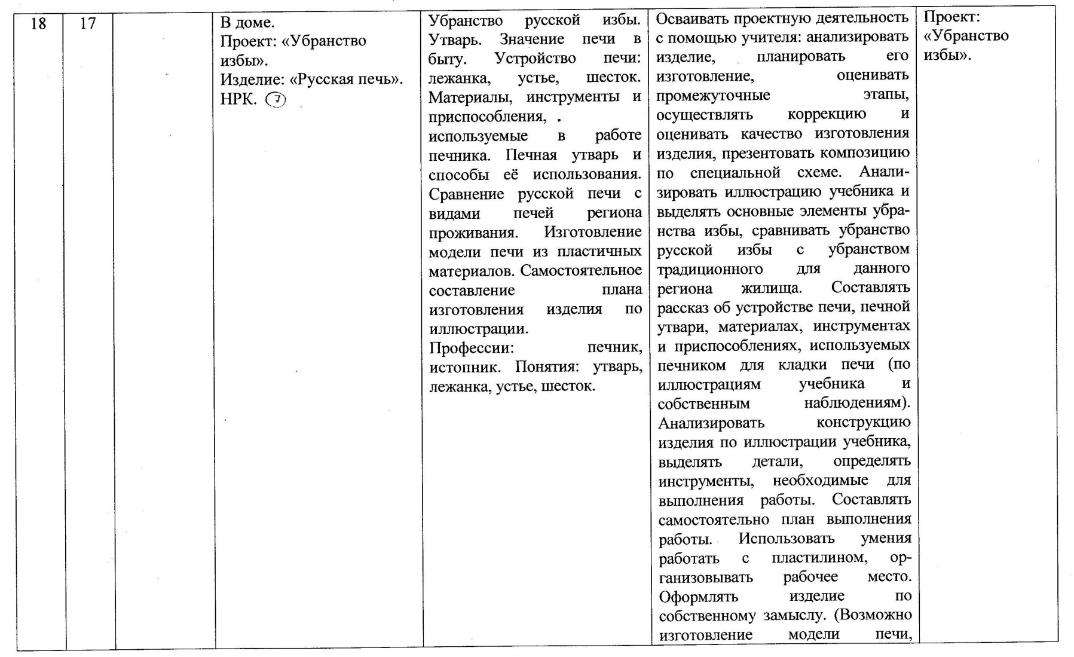

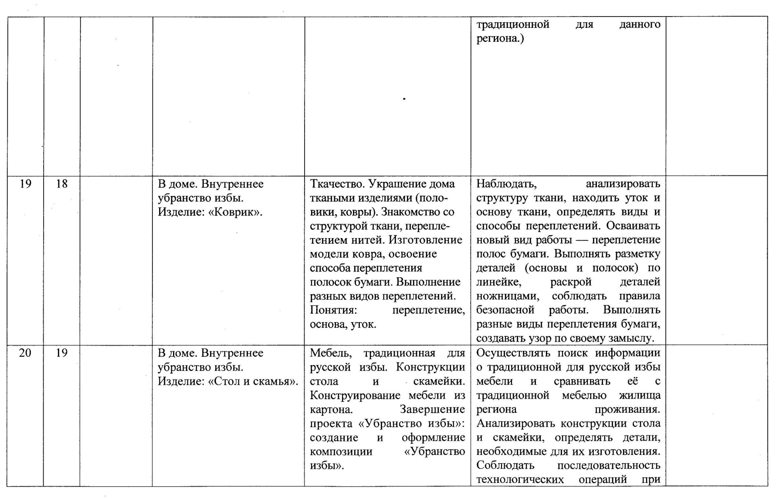

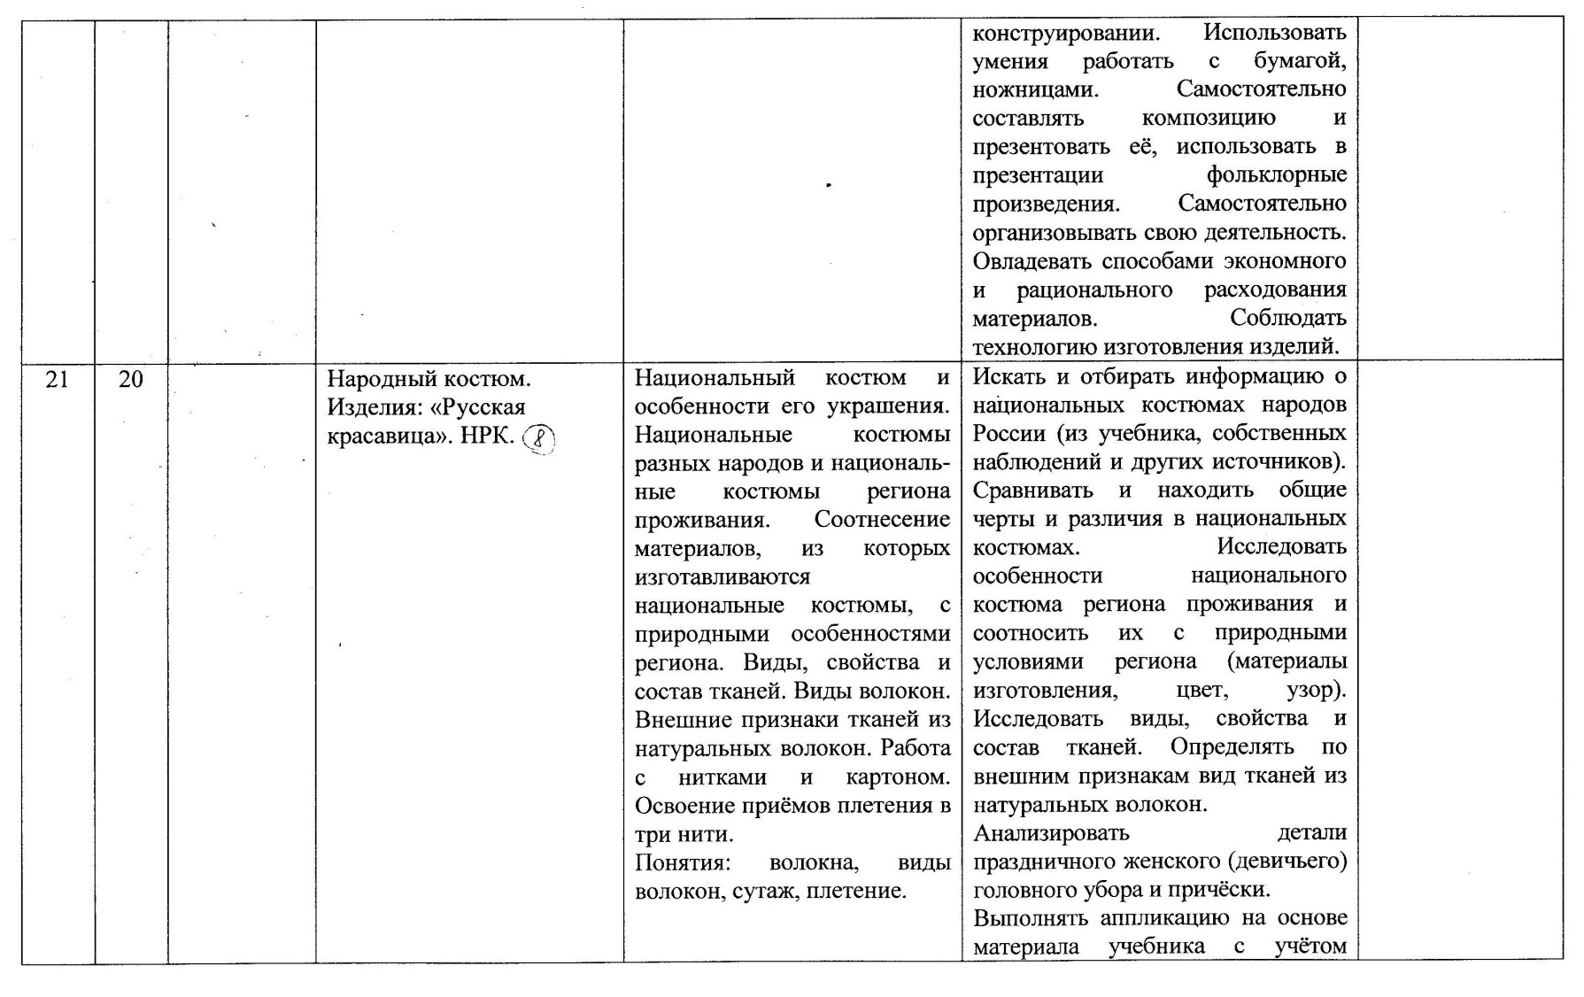

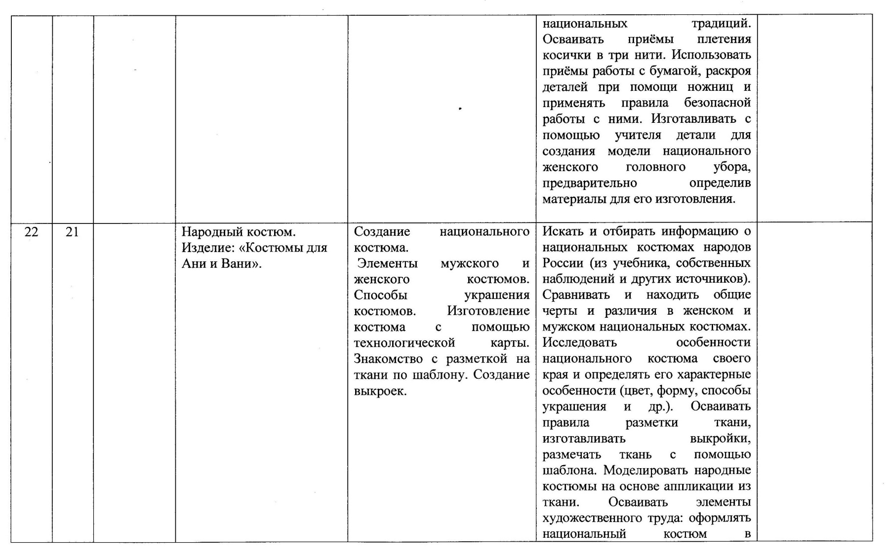

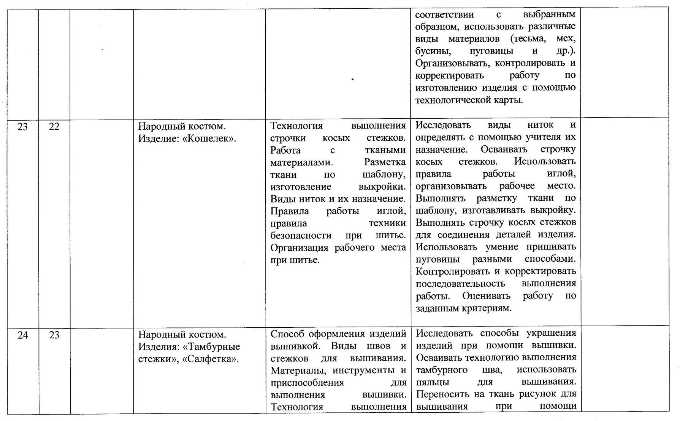

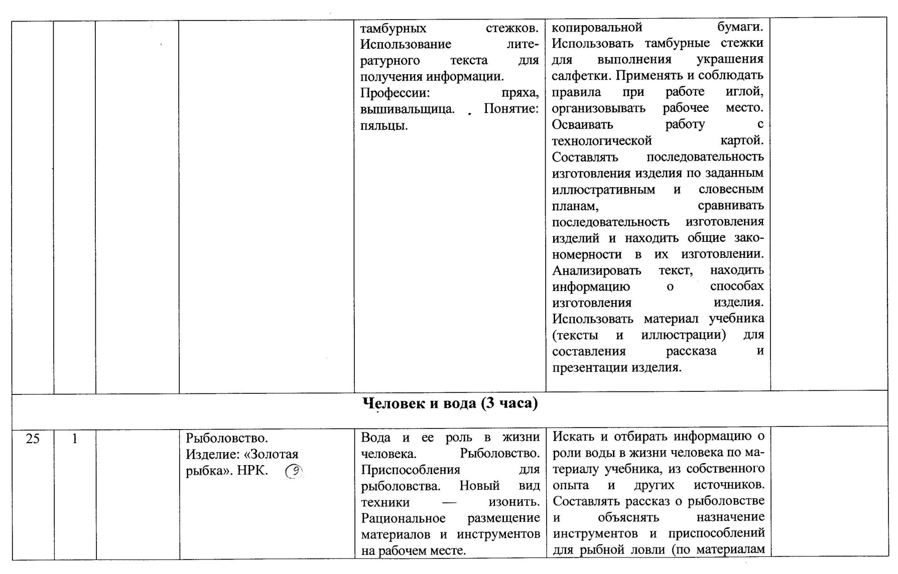

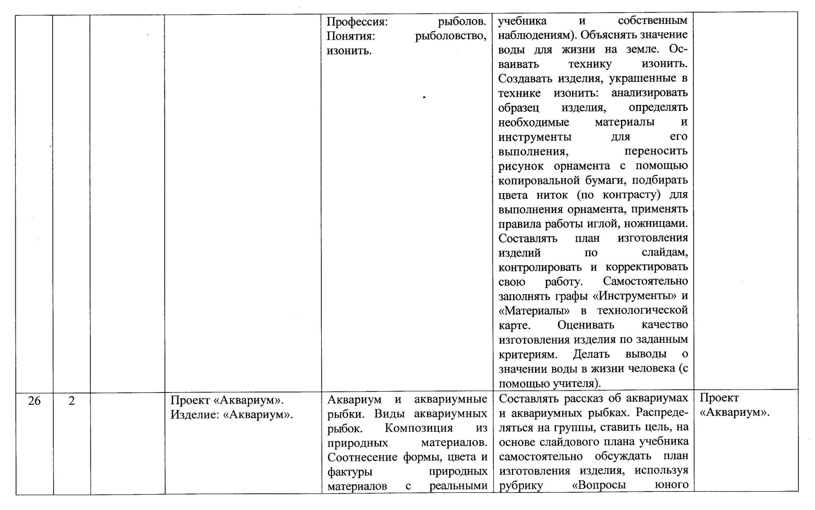

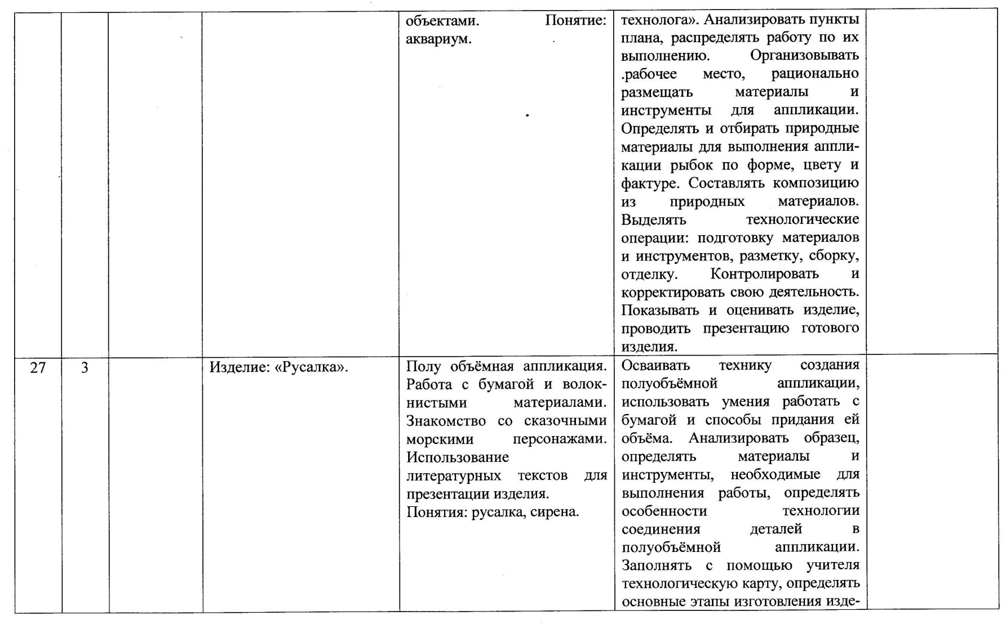

ъ

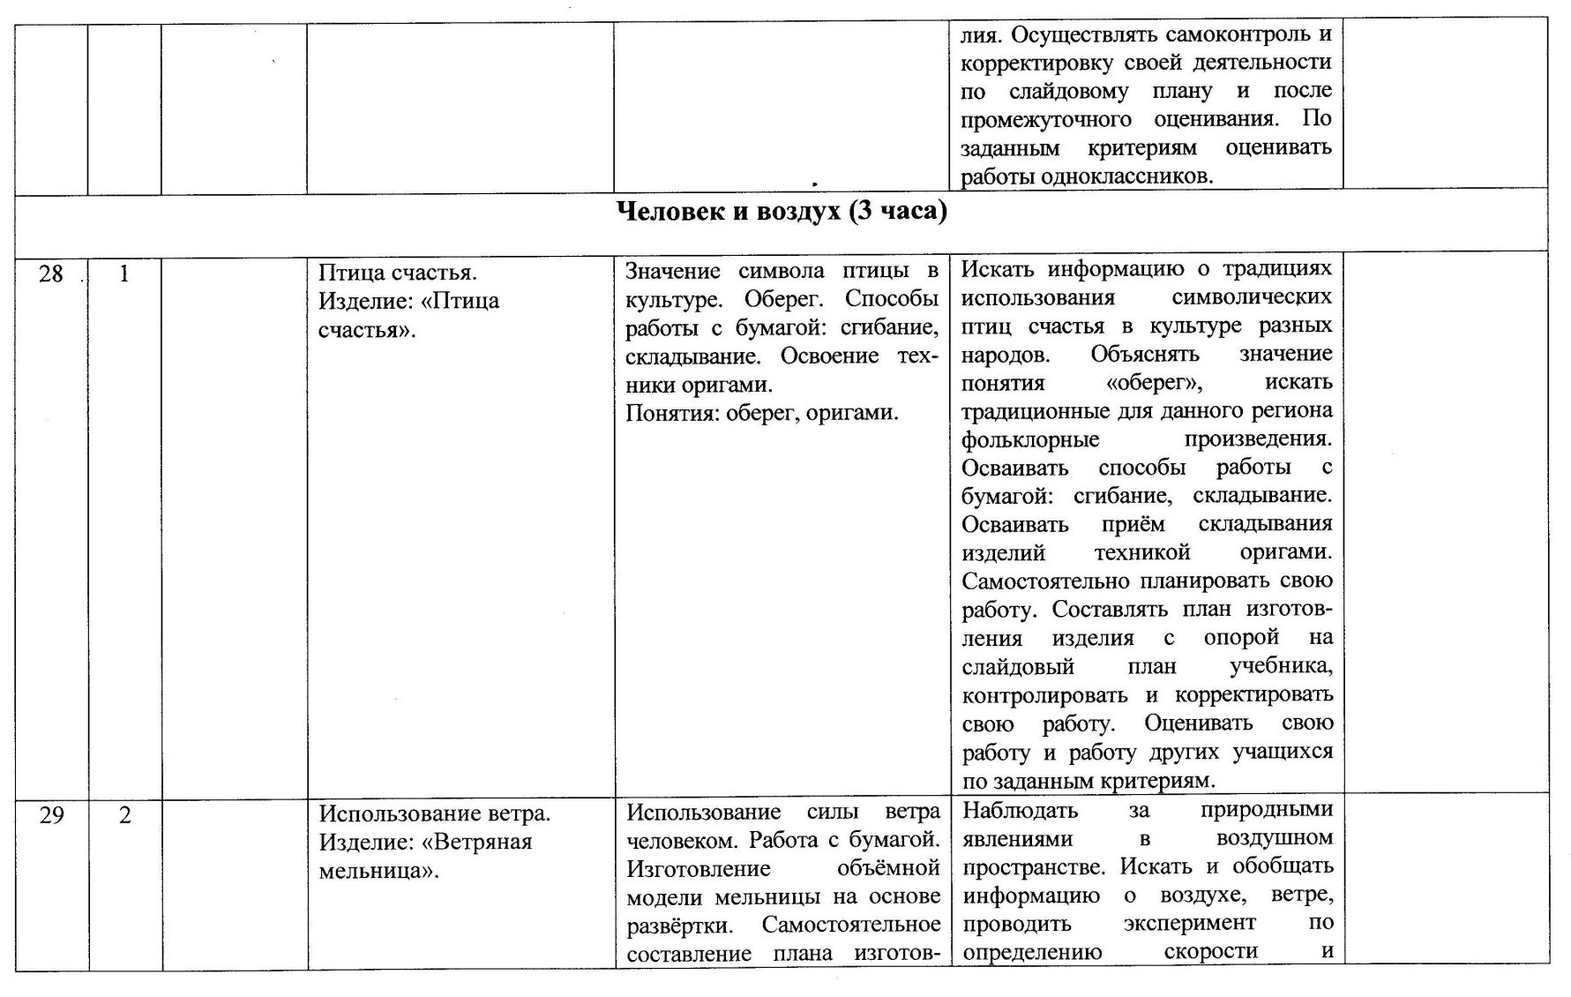

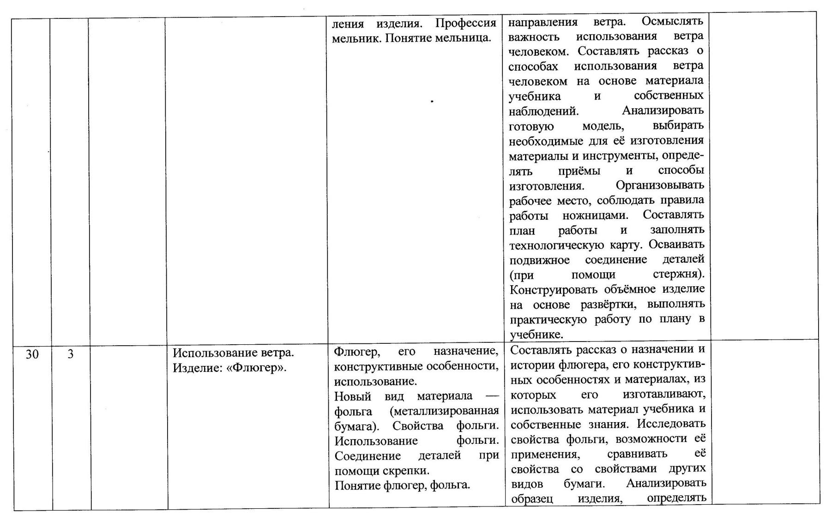

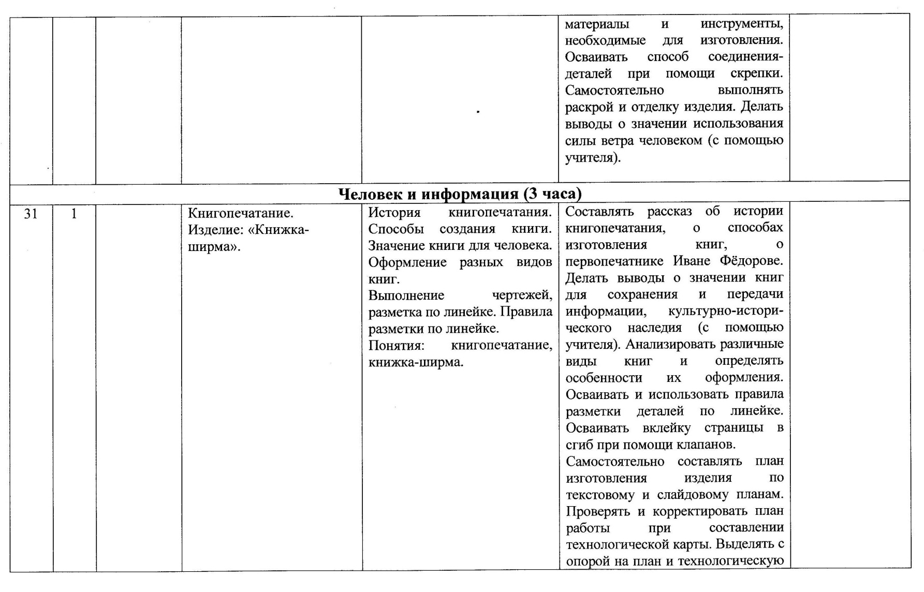

Тематическое планирование 2 класс
(4)
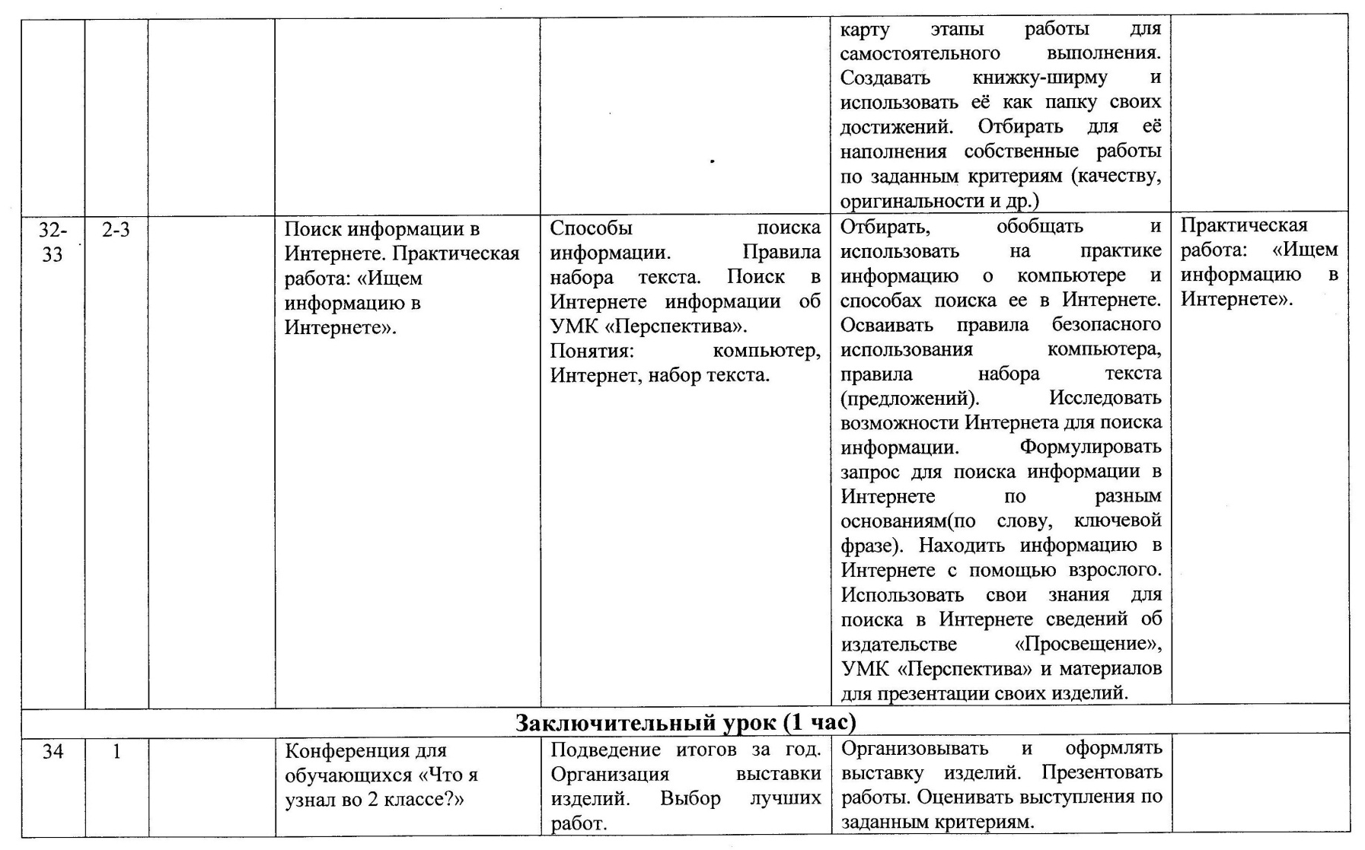

Тематическое поурочное планирование
Технология 3 класс
№  урока | Наименование раздела программы  Тема урока | Кол-во  часов | НРК | Контрол.  Практ.
Введение (1 час)
1 | Здравствуй. Дорогой друг! Как работать с учебником. Путешествуем по городу.  НРК «Мастера Коми» | 1 | 1
«Человек и Земля» (42 часа)
2 | Архитектура. Изделие: «Дом»  НРК «Виды домов» | 1 | 1
3 | Архитектура. Изделие: «Дом» | 1
4 | Городские постройки. Изделие: «Телебашня» | 1
5 | Городские постройки. Изделие: «Телебашня» | 1
6 | Парк. Изделие: «Городской парк»  НРК «Особенности художественного оформления парков РК» | 1 | 1
7 | Проект «Детская площадка» Изделие: «Качалка» | 1 |  | 1
8 | Изделие: «Песочница» | 1
9 | Изделие: «Игровой комплекс – качели» | 1
10 | Ателье мод. Одежда. | 1
11 | Пряжа и ткани. Практическая работа: «Коллекция тканей» | 1 |  | 1
12 | Изделие: «Строчка стебельчатых стежков». Украшение платочка монограммой. | 1
13 | Изделие: «строчка петельных стежков» | 1
14 | Изделие: «Украшение фартука» | 1
15 | Изделие: «Украшение фартука» | 1
16 | Изготовление тканей. Изделие: «Гобелен» | 1
17 | Изготовление тканей. Изделие: «Гобелен» | 1
18 | Изготовление тканей. Изделие: «Гобелен» | 1
19 | Вязание. Изделие: «Воздушные петли» | 1
20 | Вязание. Изделие: «Воздушные петли» | 1
21 | Одежда для карнавала. Изделие: «Кавалер» | 1
22 | Одежда для карнавала. Изделие: «Дама» | 1
23 | Бисероплетение. Изделие: «Браслетик. Цветочки» | 1
24 | Бисероплетение. Изделие: «Браслетик. Подковки» | 1
25 | Практическая работа: «Кроссворд. «Ателье мод» | 1 |  | 1
26 | Кафе. Изделие: «Весы»  НРК «Знакомство с работой кафе своего города» | 1 | 1
27 | Практическая работа: «Тест» «Кухонные принадлежности» | 1 |  | 1
28 | Фруктовый завтрак. Изделие: «Фруктовый завтрак» | 1
29 | Фруктовый завтрак. «Солнышко в тарелке» (по выбору учителя). Практическая работа: «Таблица «Стоимость завтрака» | 1 |  | 1
30 | Колпачок-цыпленок. Изделие: «Колпачок-цыпленок» | 1
31 | Бутерброды. Изделие: «Бутерброды» | 1
32 | Изделие: «Радуга на шпажках» | 1
33 | Салфетница. Изделие: «Салфетница» | 1
34 | Изделие: «Способы складывания салфеток».  Практическая работа. | 1 |  | 1
35 | Магазин подарков.  НРК «Виды магазинов своего города» | 1 | 1
36 | Изделие: «Соленое тесто» «Брелок для ключей» | 1
37 | Золотистая соломка. Изделие: «Золотистая соломка».  НРК «Подготовка природного материала соломки» | 1 | 1
38 | Упаковка подарков. Изделие: «Упаковка подарков» | 1
39 | Автомастерская. Изделие: «Фургон «Мороженное» | 1
40 | Автомастерская. Изделие: «Фургон Мороженное» | 1
41 | Грузовик. Изделие: «Грузовик» | 1
42 | Изделие: «Автомобиль» | 1
43 | Практическая работа: «Человек и земля» | 1 |  | 1
«Человек и вода» (10 ч.)
44 | Мосты. Изделие: модель «Мост»  НРК «Виды мостов» | 1 | 1
45 | Мосты. Изделие: модель «Мост» | 1
46 | Водный транспорт. | 1
47 | Водный транспорт. Изделие: «Яхта» | 1
48 | Водный транспорт. Изделие: «Баржа» | 1
49 | Проект: «Океанариум» | 1 |  | 1
50 | Изделие: Осьминоги и рыбки». Практическая работа: «Мягкая игрушка» | 1 |  | 1
51 | Изделие: «Осьминоги и рыбки» | 1
52 | Фонтаны. Изделие: «Фонтан» | 1
53 | Практическая работа: «Человек и вода» | 1 |  | 1
«Человек и воздух» (7 ч.)
54 | Зоопарк. Изделие: «Птицы».  НРК «птицы обитающие в РК» | 1 | 1
55 | Практическая работа: «Тест» «Условные обозначения техники оригами» | 1 |  | 1
56 | Вертолетная площадка. Изделие: «Вертолет «Муха» | 1
57 | Воздушный шар. Изделие: «Воздушный шар» | 1
58 | Воздушный шар. Изделие: «Воздушный шар» | 1
59 | Украшаем город. Изделие: «Композиция «Клоун» | 1
60 | Практическая работа: «Человек и воздух» | 1 |  | 1
«Человек и информация» (8 ч)
61 | Переплетная мастерская. Изделие: «Переплетные работы» | 1
62 | Переплетная мастерская. Изделие: «Переплетные работы» | 1
63 | Почта.  НРК «Особенности работы почты и деятельность почтальона своей местности» | 1 | 1
64 | Кукольный театр. Проект «Готовим спектакль» | 1
65 | Кукольный театр. Изделие: «Кукольный театр» | 1
66 | Кукольный театр. Изделие «Кукольный театр» | 1
67 | Афиша. Изделие: «Афиша» | 1
68 | Итоговый тест. | 1 |  | 1
 | ИТОГО: | 68 | 9 | 13

КАЛЕНДАРНО-ТЕМАТИЧЕСКОЕ ПЛАНИРОВАНИЕ 3 класс (Технология)

№ п/п | Тема урока |  | Характеристика деятельности учащихся | УУД
1 | Здравствуй дорогой друг! Как работать с учебником. Путешествуем по городу. НРК |  | Ознакомление учащихся с учебником и  рабочей тетрадью для 3 класса; актуализирование знаний полученных в 1—2 классах (отбор необходимых для работы над изделием материалов, инструментов, последовательность действий при работе над изделием); ознакомление детей с понятием «стоимость», начать формирование умения вычислять стоимость изделия; ознакомить на практическом уровне с составлением маршрутной карты города. | умение самостоятельно пользоваться учебником и рабочей тетрадью для 3 класса,  Познавательные, применение знания, полученные в 1—2 классах;  Коммуникативные, рисование  маршрутной карты города.  Регулятивные, оценивание своих результатов.
2-3 | Архитектура. Изделие: «Дом».  НРК |  | ознакомление учащихся с основами черчения: с понятиями «чертёж», «масштаб», «эскиз», «технический рисунок», «развёртка», «прочитать чертёж», с основами масштабирования, выполнения чертежа развёртки, с основными линиями чертежа; закрепление правила  безопасности при работе ножом, ножницами; формирование умения анализирования готового изделия, составление плана работы; различение форматы бумаги: А4 и А3; на практическом уровне показ значение клапанов при  склеивании развёртки. | Проявление:  интереса к изучению темы;  бережное отношение к природе города;  ответственность при выполнении учебного задания в рамках групповой деятельности;  желание участвовать в проекте «Двор моей мечты». Объяснение значения новых понятий и использование их в активном словаре;  определение инструментов при работе с проволокой и обоснование своего выбора;  использование речевого средства в рамках учебного диалога;  формулирование понятных высказываний в рамках учебного диалога, используя термины;  формулирование собственного мнения;  приход к согласованному мнению в совместной деятельности. выполнение учебного задания, используя план;  Выполнение учебного действия, используя условные знаки;  Выполнение и корректировка учебного задания.
4-5 | Городские постройки. Изделие: «Телебашня» |  | Ознакомление с новыми инструментами — плоскогубцами, кусачками, правилами работы этими инструментами, возможностями их использования в быту; применение этих инструментов при работе с проволокой; отработка навыков выполнения технического рисунка. | проявление интереса к объектам социального назначения.  Объяснение значения новых слов и использование их в активном словаре;  определять инструменты для работы с проволокой и обосновывать свой выбор  формулирование понятных высказывания в рамках учебного диалога.  Выполнение учебных действий, используя план;  Выполнение учебного действия, используя правило.
6 | Парк. Изделие: «Городской парк»  НРК |  | актуализация знаний учащихся о природных материалах, о техниках выполнения изделий с использованием природных материалов, ознакомление со способами соединения природных материалов; совершенствование умения работать по плану. | проявление интереса к ландшафтному дизайну.  Объяснение значения новых понятий и использование их в активном словаре; определять виды соединений природного материала и обосновывать свой выбор;  формулирование понятных высказываний в рамках учебного диалога, используя термины;  приход к общему мнению в совместной деятельности  выполнение учебного действия, использование план;  оценивание выполнение учебного задания.
7  8  9 | Проект «Детская площадка»  Изделие:  «Качалка»  Изделие:  «Песочница»  Изделие: «Игровой комплекс - качали» |  | формирование первичные навыки работы над проектом с помощью стандартного алгоритма, умение  самостоятельно составлять план работы и работать над изделием в мини-группах, самостоятельное проведение презентации групповой работы по плану и оценивание результат по заданным критериям.  Самостоятельно работать над изделием в мини-группах. | Использование приобретённых знаний при выполнении задания.  взаимодействие и представление результата деятельности группы  проявление ответственность при выполнении учебного задания в рамках групповой деятельности.  выполнение задание в соответствии с планом;  распределение обязанности для выполнения учебного задания.
10  11  12  13  14-15  16-18 | Ателье мод. Одежда.  Пряжа и ткани. Практическая работа: «Коллекция тканей»  Изделие: «Строчка стебельчатых стежков». Украшение платочка монограммой.  Изделие: «Строчка петельных стежков»  Изделие: «Украшение фартука»  Изготовление тканей. Изделие: «Гобелен» |  | Ознакомление учащихся с некоторыми видами одежды, научить различать распространённые натуральные и синтетические ткани;  актуализирование знаний учащихся о техниках выполнения изделий из ткани и пряжи, о видах швов, изученных в 1—2 классах;  отработать алгоритм выполнения стебельчатого шва в работе над изделием «Украшение платочка монограммой».  отработка алгоритма выполнения стебельчатого шва в работе над изделием «Украшение платочка монограммой».  познакомить учащихся с одним из вариантов украшения одежды — аппликацией из ткани;  обобщение и закрепление знания о видах аппликации, о последовательности выполнения аппликации; отработка алгоритма выполнения петельного шва в работе над изделием «Украшение фартука».  Ознакомление учащихся с технологическим процессом производства тканей;  рассказ о возможности производства полотна ручным способом;  развитие умения сочетать цвета в композиции, разметка по линейке. | проявлять интерес к процессу создания выкройки.  объяснение значения новых понятий и использовать их в активном словаре;  определять различия профессий, связанных с процессом изготовления одежды, и обосновывать своё мнение.  формулирование понятных высказывания в рамках учебного диалога.  Выполнение учебного задания, используя условные знаки;  выполнение учебное задание по плану, с взаимопроверкой  проявлять интерес к истории создания одежды.  Объяснение значения новых понятий и использовать их в активном словаре;  определять вид одежды в соответствии с её назначением;  использовать приобретённые знания в оформлении эскиза школьной формы.  формулирование понятных высказывания в рамках учебного диалога  выполнение учебного действия, используя план.  проявление интереса к истории создания тканей, в частности орнаментальных  Объяснение значения новых понятий и использование их в активном словаре;  определение состава и свойства ткани ..  формулирование понятные высказывания в рамках учебного диалога, использование термины.  Выполнение учебное действие, используя план.  исследование тканей и оформление данные в таблицу;  сопоставление образца ткани с её описанием при составлении коллекции тканей.
19-20 | Вязание. «Воздушные петли» |  | Ознакомление учащихся с особенностями вязания крючком, с применением вязанных крючком изделий, с инструментами, используемыми при вязании; умение пользоваться правилами работы при вязании крючком; актуализирование знания детей о видах ниток; отработка навыка составления плана работы. | проявление интереса к истории возникновения вязания.  использовать приёмы переплетения и обосновывать свой выбор;  выполнять переплетение  Объяснение значения новых понятий и использовать их в активном словаре; пользоваться правилами работы при вязании крючком;  формулирование понятных высказывания в рамках учебного диалога  отработка навыка составления плана работы.  Выполнение учебного действия, используя алгоритм
21-22 | Одежда для карнавала. Изделие: «Дама»  Изделие: «Кавалер» |  | Ознакомление учащихся с понятием «карнавал», с особенностями проведения этого праздника, с разны-  ми карнавальными костюмами; формирование представления  о значении крахмаления ткани, ознакомление с последовательностью крахмаления ткани, со способами создания кар-  навального костюма из подручных средств. | проявление интереса к изучению темы;  проявление желания узнать историю карнавального костюма.  рассказывать историю появления карнавала;  Объяснение значения новых понятий и использовать их в активном словаре;  определять виды швов, их назначение и обосновывать своё мнение.  формулирование понятных высказывания в рамках учебного диалога  оформление эскиза маски с учётом образа и подбирание материалы для изготовления маски;  выполнение маску по своему эскизу;  сопоставление эскиза маски и её образа при выборе материалов для выполнения.
23-24 | Бисероплете  ние.  Изделие: «Браслетик «Цветочки»  Изделие: «Браслетик. «Подковки» |  | ознакомление учащихся с видами изделий из бисера, с его свойствами; показ различия видов бисера, ознакомление учащихся со свойствами и особенностями лески; умение плести из бисера  браслетик. | проявление интереса к истории создания изделий из бисера, в частности орнаментальных  Объяснение значения новых понятий и использовать их в активном словаре;  определять инструменты, приспособления для бисероплетения и обосновывать своё мнение.  формулирование понятных высказывания в рамках учебного диалога.  выполнение учебного действия, используя план и схему плетения;  выполнение взаимопроверки учебного задания.  рассказ историю появления бисероплетения.
25 | Практическая работа: «Кроссворд - «Ателье мод» |  | Самостоятельная работа в мини-группах. | Взаимопроверка учебного задания.
26 | Кафе. Изделие: «Весы»  НРК |  | ознакомление учащихся с понятием «рецепт», его применением в жизни человека, с ролью весов  в жизни человека, с вариантами взвешивания продуктов, использование таблиц мер веса продуктов в граммах; развитие навыка выполнения чертежей, навыки конструирования. | Знакомство с работой кафе, профессиональными обязанностями повара, кулинара, официанта. Правила поведения в кафе.  Пользование таблицей мер веса продуктов  Совет при выборе блюд и способах определения массы продуктов при помощи мерок.  самостоятельное составление плана работы над изделием, собирание конструкции из бумаги с помощью дополнительных приспособлений; сконструировать изделие «Весы»
27 | Практическая работа: «Тест – «Кухонные принадлежности» |  | Самостоятельная работа в мини-группах. | Взаимопроверка учебного задания.
28-29 | Фруктовый завтрак. Изделие: «Фруктовый завтрак».  Фруктовый завтрак «Солнышко в тарелке» Практическая работа: «Таблица стоимость завтрака» |  | ознакомление учащихся на практическом уровне с кухонными приспособлениями: разделочная доска, нож; отработка правил работы ножом; работа со съедобными материалами; расширить представления учащихся о видах салатов; воспитывания желания готовить; развитие чувства взаимовыручки в процессе совместной трудовой деятельности. | Пользование ножом и разделочной доской, пользование рецептом, смешивать ингредиенты  Применение правила поведения при приготовлении пищи; приготовление салата «Фруктовый завтрак»  Совет какие ингредиенты использовать для приготовления салата? Какие кухонные приспособления понадобятся?  Выполнение действия на разделочной доске, знать для чего стаканы и миска, нож и ложка. Правила работы ножом.
30 | Колпачок – цыпленок. Изделие: «Колпачок-цыпленок» |  | ознакомление учащихся с приготовлением яиц вкрутую и всмятку;  отработка навык работы с тканью; показ основы снятия мерок; пользование  сантиметровой лентой;  отрабатка навыки анализа готового изделия и планирования работы; знакомство с возможностями использования синтепона на практическом уровне. | Узнавание о преимуществах синтепона.  Разметка детали по линейке, Работа с выкройкой, использовать швы «вперёд иголку» и «через край»; уметь определение свойства синтепона,  Выставка  работ учащихся  анализ своих работ и работ одноклассников по критериям: аккуратность, законченность, функциональность.
31-32 | Бутерброды. Изделие: «Бутерброды»  Изделие: «Радуга на шпажках» |  | на практическом уровне ознакомление учащихся с видами холодных закусок; формирование умения  самостоятельное составление плана и работа по нему, работа ножом; воспитывание чувства взаимовыручки; | Определение, подготовительной работы нужно провести перед тем, как приступить к приготовлению пищи  Самостоятельное изготовление холодных закусок  распределение работы с товарищами в группе; приготовление бутербродов и закуски «Радуга на шпажке»  Рассказ, какие вопросы и трудности возникли, при составлении плана
33-34 | Салфетница. Изделие: «Салфетница»  Изделие: «Способы складывания салфеток». Практическая работа. |  | актуализирование знания о принципе симметрии, ознакомление учащихся с видами симметричных  изображений; формирование умение выполнять работу с использованием орнаментальной симметрии;  совершенствование умение работать по плану, в соответствии с алгоритмом разметки по линейке, умения работы с бумагой, самостоятельного оформления изделия. | находение примера, где встречали изображения с выраженной симметрией. Называние классификации видов симметрии  самостоятельное придумывание декоративные элементы и оформление изделия; изготовление салфетницы из бумаги и картона..  анализирование образцов изделий, обсуждение плана работы  умение работать с бумагой, самостоятельное оформление изделия.
35 | Магазин подарков.  НРК  Изделие: «Соленое тесто» «Брелок для ключей» |  | повторение свойств, состав солёного теста, приёмы работы с ним;  ознакомление учащихся с новым способом окраски солёного теста, совершенствование навыки  лепки из теста, проведения анализа готового изделия, составления плана работы. | проявление интереса к изучению темы; позитивное отношение к процессу подготовки, оформления и вручения подарка;  самостоятельное замешивание солёного теста и использование различных приёмов лепки из теста;  определение места приобретения различных подарков и обосновывание своего мнения;  определение вида подарка в зависимости от получателя и повода и обоснование своего мнения.
36
37 | Золотистая соломка. Изделие: «Золотистая соломка»  НРК |  | ознакомление учащихся на практическом уровне с новым природным материалом — соломкой, его свойствами и особенностями использования в декоративно-прикладном искусстве;  отработка приёмы работы с соломкой;  формирование умения составлять композицию, учитывая особенности природного материала; развитие навыков коллективной работы. | Изучение свойства соломки. Использование соломки в декоративно-прикладном искусстве. Технология подготовки соломки – холодный и горячий способы.  способы обработки соломки, выполнение из соломки свои композиции.  мнение о фонах для аппликации из соломки и обоснование своего мнения.  определение цветового решения для оформления подарка и обоснование своего мнения.  осознание собственных достижений при освоении темы
38 | Упаковка подарков. Изделие: «Упаковка подарков» |  | формирование у учащихся представления о способах упаковки подарков и видах упаковки; ознакомление с правилами художественного оформления подарка, освоить некоторые приёмы упаковки, показать на практическом уровне особенности использования, сочетания цвета  в композиции. | анализ упакованных подарков по следующим критериям: достаточность декоративных элементов, сочетаемость упаковки с размером подарка  составление плана работы, упаковка подарка, учитывая его форму и назначение  Обсуждение сочетания цвета в композиции;  провождение группового анализа образца изделия «Упаковка подарков».  Изготовление изделия «Упаковка подарков»
39-40 | Автомастерская.  Изделие: «Фургон» «Мороженое» |  | ознакомление с основами устройства автомобиля; формировать представления о конструировании геометрических тел с помощью специального чертежа — развёртки, ознакомление с правилами построения развёртки и склеивания геометрического тела на практическом уровне. | проявление интереса к изучению темы;  позитивное отношение к процессу:  конструирования изделий;  составления инструкции сборки фургона  Составление плана сборки фургона;  Собирание модель «фургон Мороженое» из металлического конструктора, используя выбранные детали.  Определение вид деятельности человека по его профессии.  Проявление ответственного при выполнении учебного задания в рамках групповой деятельности;  осознание собственных достижений при освоении темы.
41-42 | Грузовик. Изделие: «Грузовик»  Изделие: «Автомобиль» |  | Формирование умение использовать полученные знания в новых условиях: количество деталей конструктора, последовательность операций, типы соединений;  закрепление умение проводить анализ готового изделия и на его основе самостоятельное составление технологической карты и плана  работы | определение вида геометрического тела по количеству граней и обосновывать своё мнение;  определять необходимые детали для сборки модели автомобиля и обосновывать своё мнение;  Использование приобретённых знаний для составления инструкции сборки грузовика  формулирование понятных высказывания в рамках учебного диалога.  осознание собственных достижений при освоении темы и выполнения теста
43 | Практическая работа: «Человек и земля»
44-45 | Мосты. Изделие: модель «Мост»  НРК |  | ознакомление с особенностями конструкций мостов разных видов в зависимости от их назначения; формирование на практическом уровне умение использовать новый вид соединения материалов (натягивание нитей); ознакомление с конструкцией висячего моста. | проявление интереса к истории мостостроения. Рассказ:  об истории появления и развития мостостроения;  о видах моста по назначению;  Раскрывание значения понятий «мост», «виадук», «акведук», «путепровод», «балка», «пролёт», «пилон», «трос», «кабель», «конструкция» и использование их в активном словаре;  формулирование понятных высказывания в рамках учебного диалога.  выполнение учебного действия, используя план;  выполнять самооценку учебного задания.  определение типа моста по назначению и обоснование своего мнения;  определение назначения моста по названию и обоснование своего мнения.
46-48 | Водный транспорт.  Изделие: «Яхта»  Изделие: «Баржа» |  | Ознакомление учащихся с различными видами судов, закрепление навыков работы с бумагой, конструирования из бумаги, работы с конструктором, формирование умение самостоятельно организовывать собственную  деятельность. | Рассказ:  о видах водного транспорта;  о способах соединения деталей пластмассового конструктора;  Объяснение значения понятий «акватория» «судно», «корабль», «лодка», «паром», «яхта», «баржа», «верфь», «кораблестроитель», «порт» и использовать их в активном словаре;  формулирование понятных высказывания в рамках учебного диалога.  алгоритм выполнения подвижного соединения деталей пластмассового конструктора.  Конструирование макета яхты.
49-51 | Проект «Океанариум»  Изделие: «Осьминоги и рыбки». Практическая работа: «Мягкая игрушка»  Изделие: «осьминоги и рыбки» |  | ознакомление учащихся с понятием «океанариум», с классификацией мягких игрушек, с правилами  и последовательностью работы над мягкой игрушкой; формирование умение соотносить по форме реальные объекты и предметы быта (одежды); отрабатывать навык самостоятельного составления плана и работы по нему; изготавливание упрощённого варианта объёмной мягкой игрушки; развитие взаимовыручки в процессе групповой работы над проектом. | проявление интереса к жизни морских обитателей;  проявлять интерес к изготовлению мягкой игрушки.  Распределение обитателей воды в морской и речной аква!риумы.  Выполнение изделие «Осьминог» из перчатки или «Рыбка» из рукавицы  Объяснение значения понятий «аквариум», «океанариум», «ихтиолог» и использовать их в активном словаре;  определять назначение аквариума, океанариума и обосновывать своё мнение;  определять материалы и инструменты для изготовления мягкой игрушки.  формулирование понятных высказывания в рамках учебного диалога.  Выполнение учебного задания, используя план, алгоритм.  Рассказ:  об обитателях аквариума, океанариума, знать правила поведения в океанариуме;  алгоритм изготовления мягкой игрушки.
52  53 | Фонтаны. Изделие: «Фонтан»  Практическая работа: «Человек и вода» |  | Ознакомление учащихся с декоративным сооружением — фонтаном, с видами фонтанов; применение правил работы с пластичными материалами, создавать из пластичного материала объёмную модель по заданному образцу; закреплять навыки самостоятельного анализа и оценки изделия.  Самостоятельно работать в мини-группах. | проявление интереса к устройству и назначению фонтана.  Объяснение значения понятий «фонтан», «акведук», «чаша» и использование их в активном словаре;  определение вид фонтана и обосновываниесвоё мнение;  определять назначение фонтана и обосновывать своё мнение.  Рассказ:  в группе об истории появления фонтанов;  о видах фонтанов по назначению.  Рассматривание иллюстрации фонтанов и составление рассказа  Выполнение учебного задания, используя план;  Выполнение взаимопроверки учебного задания.  Знание, что такое  бионика, оригами, классическое оригами, модульное оригами, мокрое складывание  понимание условных обозначений техники оригами, уметь складывание фигурки оригами по схеме; выполнение работу над изделием «Птицы»  Работа в группах: по составлению композицию из птиц и декоририрование её по своему вкусу.  Понимание условных обозначений техники оригами, уметь складывать фигурки оригами по схеме; выполнение работы над изделием «Аист».
54  55 |  | Зоопарк. Изделие: «Птицы»  НРК  Практическая работа: «Тест» «Условные обозначения техники оригами» | ознакомление учащихся с видами техники оригами; представление краткой истории зарождения искусства оригами; ознакомление учащихся с условными обозначениями техники оригами на практическом уровне; формирование умение соотносить знаковые обозначения с выполняемыми операциями по складыванию оригами, умение выполнять работу по схеме.
56 |  | Вертолётная площадка. Изделие: «Вертолет «Муха» | ознакомление учащихся с конструкцией вертолёта; отрабатывание навыков самостоятельной работы  по плану, конструирования из бумаги и картона; ознакомление с новым материалом — пробкой и способами работы с ним. | проявление интереса к изучению темы;  к способам передвижения по воздуху и поиску ответов на собственные вопросы,  определять возможности летательных устройств (воздушный шар, вертолёт) для передвижения в воздухе  раскрывание значения «модель», «схема», «воздушный шар», «вертолёт», «папье-маше» и использование их в активном словаре;  различение условных обозначение оригами разных видов и обоснование своё мнение;  определение материалы для изготовления изделия из папье-маше;  формулирование понятных высказывания в рамках учебного диалога.  Рассказ:  о видах оригами и условных обозначениях, используемых в нём;  о появлении первых летательных устройств;  о процессе
57-58 |  | Воздушный шар. Изделие: «Воздушный шар» | Продолжение знакомить учащихся с возможностями использования технологии изготовления изделий из папье-маше; отработать навык создания изделий по этой технологии на практическом уровне; подбор бумаги для выполнения изделия. | применение технологию изготовления изделий из папье-маше; уметь применять варианты цветового решения композиций из воздушных шаров.  Соотношение поставленной цели и полученного результа деятельности,  выбор варианта выполнения задания;  использование приобретённых знаний для выполнения ситуативного задания.  Обсуждение по следующим вопросам: какие материалы применяются в технологии изготовления изделия из папье-маше? использование в работе над изделием;  Выполнение работы над изделием «Воздушный шар».
59  60 |  | Украшаем город. Изделие: «Композиция «Клоун»  Практическая работа: «Человек и воздух" | закрепление навыков шитья и навыки проектной деятельности, работы в группе; изготовление пальчиковых кукол.  Самостоятельная работа в мини-группах | Проявление интереса к театру кукол;  проявлять интерес к изготовлению пальчиковой куклы, обоснование своё мнение;  соотносить виды кукол и типы театров кукол и обоснование своё мнение;  определять назначение театральной программки и обосновывать своё мнение.  Раскрывание значения понятий «театр», «театр кукол», «кукловод», «художник декоратор», «марионетка» и использование их в активном словаре;  определение роли актёра-кукловода в театре кукол.  Формулирование понятных высказывания в рамках учебного диалога.  выполнение учебного задания, используя план, алгоритм;  выполнять взаимопроверку и взаимооценку учебного задания.
61-62  63 |  | Переплётная мастерская. Изделие: «Переплетные работы»  Переплётная мастерская  Почта.  НРК | ознакомление с процессом книгопечатания,  с целью создания переплёта книги, его назначением; ознакомление с упрощённым видом переплёта;  Закрепление навыков подбора материалов и цветов для декорирования изделия.  Планируемые результаты: научиться выполнение работы над простым видом переплёта при изготовлении изделия  «Переплётные работы».  ознакомление учащихся с различными видами почтовых отправлений, с процессом доставки почты, с профессиями, связанными с почтовой службой; формирование умение кратко излагать информацию, ознакомиление с понятием «бланк», показ способов заполнения бланка  на практическом уровне.  Ознакомление учащихся со значением сети Интернет в жизни человека, формирование начальное представление о поиске информации в Интернете; формирование умения на основе заданного алгоритма определение и находить адреса в Интернете. | Проявление интереса к истории книгопечатания;  проявлять бережное отношение к книге.  Раскрывание значения понятий «книгопечатание», «переплёт», «переплётчик» и использовать их в активном словаре;  определение назначение переплёта и обосновывание своего мнения;  определение материала для выполнения переплёта книги и обосновывать своё мнение.  формулирование понятных высказывания в рамках учебного диалога.  Рассказ: о возникновении книгопечатания; о назначении переплёта книги.  Проявление интереса к средствам передачи информации,  заполнять бланк телеграммы.  Рассчитывать стоимость телеграммы.  Формулировать и писать фразу конструктивно  раскрывание значения понятий «почта», «почтальон», «бланк», «письмо», «корреспонденция», «телеграмма», «телефон», «журнал», «газета», «посылка», «почтовый служащий», «почтовый ящик» и использованиеих в активном словаре;  определение условия доставки корреспонденции адресату и обосновывать своё мнение;  определение функции работников почты и формулирование понятных высказывания в рамках учебного диалога.  выполнение учебного задания, используя алгоритм;  выполнение взаимооценки учебного задания.  нахождение нужной информации в интернете, правильно формулируя тему для поиска  Умение кратко формулировать тему для поиска по ключевым словам  Обсуждение темы интересной, практической информации  Сохранение закладки на найденную информацию
64-66 |  | Кукольный театр. Проект «Готовим спектакль»  Изделие: «кукольный театр» | ознакомление учащихся с назначением различных видов занавеса, представление об основах декорирования; показ возможности художественного  оформления сцены на практическом уровне. | различение видов занавеса;  Разбор в понятиях: сцена, занавес, раздвижной занавес, подъёмный занавес, нераздвижной занавес, кулисы  Обсуждение проекта создания декорации к сказке Красная шапочка  Выполнение работы над изделием «Сцена и занавес» и разгадать кроссворд «Театр»
67 |  | Афиша. Изделие: «Афиша» | Ознакомление учащихся с понятием афиша, для чего она используется | Выполнение работы над изделием: «Афиша»
68 |  | Итоговый тест | Самостоятельная работа в мини-группах. | Выполнение учебного задания,  выполнение взаимооценки учебного задания.
 |  | Итого: | 68 часов

Учебно - тематический план
по предмету технология
4 класс

№  п\п | Раздел  Тема |  | Кол-во часов | Контрольные, проектные, лабораторные, практические работы, экскурсии  (количество) | Национальный региональный  Компонент  (НРК)
1 | Здравствуй дорогой друг. Как работать с учебником. Путешествие по городу. |  | 1 | 1
Раздел: «Земля и человек»
2-4 | Вагоностроительный завод. Кузов вагона. Пассажирский вагон.  НРК «Северная железная дорога» |  | 3 | 3 | 1
5-7 | Полезные ископаемые. Буровая вышка.  НРК «Месторождения нефти и газа в РК» |  | 3 | 3 | 1
8-10 | Полезные ископаемые. Малахитовая шкатулка.  НРК «Полезные ископаемые РК» |  | 3 | 3 | 1
11-13 | Автомобильный завод. КамАЗ. Кузов грузовика. |  | 3 | 3
14-17 | Монетный вор. Стороны медали. Медаль. |  | 4 | 4
18-20 | Фаянсовый завод. Основа для вазы. Ваза. |  | 3 | 3
21-23 |  | Швейная фабрика. Прихватка.  НРК «Сосногорская швейная фабрика» | 3 | 3 | 1
24-27 | Мягкая игрушка. Новогодняя игрушка. Птичка. |  | 4 | 4
28-31 | Обувное производство. Модель детской летней обуви. |  | 4 | 4
32-33 | Деревообрабатывающее производство. Лесенка-опора для растений. |  | 2 | 2
34-35 | Кондитерская фабрика. «Пирожное «Картошка»», «Шоколадное печенье» |  | 2 | 2
36-37 | Бытовая техника. Настольная лампа. |  | 2 | 2
38-41 | Тепличное хозяйство. Цветы для школьной клумбы. |  | 4 | 4
Раздел: «Человек и вода»
42-43 | Водоканал. Фильтр для воды.  НРК «Водоканал города Сосногорска РК» |  | 2 | 2 | 1
44-45 | Порт. Канатная лестница. |  | 2 | 2
46-48 | Узелковое плетение. Браслет. |  | 3 | 3
Раздел: «Человек и воздух»
49-52 | Самолетостроение. Самолет.  НРК «Аэропорты городов РК: Ухта, Сыктывкар, Воркута» |  | 4 | 4 | 1
53-56 | Ракетостроение. Ракета-носитель. |  | 4 | 4
57-60 | Летательный аппарат. Воздушный змей. |  | 4 | 4
Раздел: «Человек и информация»
61-62 | Создание титульного листа. |  | 2 | 2
63-64 | Работа с таблицами. |  | 2 | 2
65-66 | Создание содержания книги. |  | 2 | 2
67-68 | Переплетные работы. Книга «Дневник путешественника». |  | 2 | 2
69-70 | Итоговой урок. |  | 2 | 2
 | Итого |  | 70 | 70 | 6

Календарно-тематическое планирование
Технология
4 класс

№  п/п | №  п\т | Тема урока | Характеристика деятельности  учащихся | УУД  (Регулятивные, познавательные,  коммуникативные) | Примечание  (контрольные, проектные, практические работы, ИКТ, экскурсии)
«Давайте познакомимся» (1 ч.)
1 | 1 | Здравствуй дорогой друг. Как работать с учебником. Путешествие по городу. | Отвечать на вопросы по материалу,  изученному в предыдущих классах.  Планировать изготовления изделия  на основе «Вопросов юного технолога»  и технологической карты. | Умение самостоятельно пользоваться  учебником и рабочей тетрадью для 4 класса;  Применение знания, полученные в 1—3 классах;  Определять материалы и инструменты, необходимые для изготовления изделий  Оценивание своих результатов. | 1
Раздел: «Человек и земля» (40 ч.)
2 | 2-4 | Вагоностроительный завод. Кузов вагона. Пассажирский вагон.  НРК «Северная железная дорога» | Находить и отбирать информацию, об истории развития железнодорожного транспорта в России, о видах и особенностях конструкции вагонов и последовательность их сборки из текстов учебника и других источников.  Овладеть основами черчения, анализировать конструкцию изделия, выполнять разметку деталей при помощи циркуля. | Искать и анализировать информацию о вагоностроительном заводе;  Составлять рассказ о профессии машинист, помощник машиниста;  Проявлять ответственность при выполнении учебного задания в рамках групповой деятельности;  объяснение значения новых понятий и использование их в активном словаре;  Определение инструментов при работе;  использование речевого средства в рамках учебного диалога;  Формулирование понятных высказываний в рамках учебного диалога, используя термины;  формулирование собственного мнения;  приход к согласованному мнению в совместной деятельности. выполнение учебного задания, используя план;
3 | 5-7 | Полезные ископаемые. Буровая вышка.  НРК «Месторождения нефти и газа в РК» | Находить и отбирать информацию о полезных ископаемых, способах их добычи и транспортировки, профессиях людей, занимающихся добычей полезных ископаемых. Находить и обозначать на карте России крупнейшие месторождения нефти и газа.  Анализировать конструкцию реального объекта (буровая вышка) и определять основные элементы конструкции. | Искать и анализировать информацию о полезных ископаемых, их значении в жизни человека;  Составлять рассказ о профессии геолога, буровика (строитель буровой вышки);  Объяснение значения новых понятий и использование их в активном словаре;  Формулирование понятных высказываний в рамках учебного диалога, используя термины;  приход к общему мнению в совместной деятельности  Выполнение учебных действий, использование плана.
4 | 8-10 | Полезные ископаемые. Малахитовая шкатулка.  НРК «Полезные ископаемые РК» | Находить и отбирать информацию о создании изделия из поделочных камней и технологии выполнения «русской мозаики» из текстов учебника и других источников. Определять технологию лепки слоями для создания имитации рисунки малахита.  Смешивать пластилин близких оттенков для создания нового оттеночного цвета.
5 | 11-13 | Автомобильный завод. КамАЗ. Кузов грузовика. | Находить и обозначать на карте России крупнейшие заводы, выпускающие автомобили.  Выделять информацию о конвейерном производстве, выделять этапы и операции, объяснять новые понятия.  Соблюдать правила безопасного использования инструментов (отвертка, гаечный ключ) | Понимать значимость профессиональной деятельности людей, связанной со сборкой грузовых автомобилей;  Осваивать новые понятия, находить их значение в словаре учебника и других источниках информации. Составлять рассказ о профессиях слесаря, электрика, сварщика на основе иллюстраций учебника и собственных наблюдений.  Выполнять работу с деталями конструктора по модели автомобиля;  Осваивать приемы работы с конструктором;  Применять навыки организации рабочего места и рационального распределения времени на изготовление изделия. Контролировать и корректировать свою работу по слайдовому плану;  Оценивать качество выполненной работы.
6 | 14-17 | Монетный вор. Стороны медали. Медаль. | Находить и отбирать информацию об истории возникновения олимпийских медалей, способе их изготовления и конструкции из материалов учебника и других источников.  Освоить правила теснения фольги. | Составлять рассказ о назначении и истории появления первых спортивных медалей, их конструктивных особенностях и материалах, из которых их изготавливают;  Использовать материалы учебника и собственные знания.  Исследовать свойства фольги, возможности её применения, сравнивать её свойства со  свойствами других видов бумаги.  Анализировать образец изделия, определять материалы и инструменты, необходимые для его изготовления.  Составлять план работы по изготовлению изделия с помощью учителя, соотносить план работы с технологической картой.  Самостоятельно выполнять изделие;  Оценивать качество выполненной работы.
7 | 18-20 | Фаянсовый завод. Основа для вазы. Ваза. | Находить и отбирать информацию и технологии создания изделий из фаянса, их назначении и использовании из материалов учебника и других источников. Использовать элементы, нанесенные на посуду, для определения фабрики изготовителя. Находить и отмечать на карте России города, где находятся заводы по производству фаянсовых изделий. | Использовать эмблемы, нанесённые на посуду, для определения фабрики изготовителя.  Объяснять новые понятия, используя текст учебника. Анализировать технологию изготовления фаянсовых изделий и определять технологические этапы, которые возможно выполнить в классе.  Выполнять эскиз декора вазы. Использовать приёмы и способы работы с пластичными материалами для создания и декорирования вазы по собственному эскизу.  Применять на практике алгоритм построения деятельности в проекте, определять этапы проектной деятельности, соотносить их с технологией создания изделий из фаянса.  Составлять план изготовления изделия на основе слайдового и текстового планов, заполнять технологическую карту с помощью учителя.  Соблюдать правила безопасного использования инструментов.
8 | 21-23 | Швейная фабрика. Прихватка.  НРК «Сосногорская швейная фабрика» | Находить и отбирать информацию о технологии производства одежды и профессиональной деятельности людей, работающих на швейном производстве, из материалов учебника и других источников. Находить и отмечать на карте города, в которых находятся крупнейшие швейные производства. | Использовать текст учебника для определения последовательности снятия мерок.  Составлять рассказ о профессии швеи – портнихи;  Объяснять новые понятия, используя текст учебника, выделять и сравнивать виды одежды по их назначению. Анализировать технологию изготовления одежды, определять технологические этапы, которые возможно воспроизвести в классе.  Проводить оценку этапов работы и на её основе контролировать последовательность и качество изготовления изделия.  Составлять рассказ для презентации изделия, отвечать на вопросы по презентации
9 | 24-27 | Мягкая игрушка. Новогодняя игрушка. Птичка. | Находить и отбирать информацию о видах изделий, производимых на швейном производстве, из материалов учебника и других источников. Использовать материалы учебника для знакомства с технологическим процессом изготовления мягкой игрушки.  Выполнять самостоятельно разметку деталей изделия и раскрой изделия. | Узнавание о преимуществах синтепона.  Разметка детали по линейке, Работа с выкройкой, использовать швы «вперёд иголку» и «через край»; уметь определение свойства синтепона,  Выставка работ учащихся  Анализ своих работ и работ одноклассников по критериям: аккуратность, законченность, функциональность.
10 | 28-31 | Обувное производство. Модель детской летней обуви. | Находить и отбирать информацию технологии производства обуви и профессиональной деятельности людей, работающих на обувном производстве, из материалов учебника.  Снимать мерки и определять, используя таблицу размеров, свой размер обуви. | Проявлять интерес к истории создания одежды.  Объяснение значения новых понятий и использовать их в активном словаре;  Определять вид одежды в соответствии с её назначением;  Использовать приобретённые знания в оформлении эскиза школьной формы.  Формулирование понятных высказывания в рамках учебного диалога  Выполнение учебного действия, используя план.
11 | 32-33 | Деревообрабатывающее производство. Лесенка-опора для растений. | Находить и отбирать информацию о древесине, ее свойствах, технологии производства пиломатериалов. Объяснять назначение инструментов для обработки древесины с опорой на материалы учебника.  Обрабатывать рейки при помощи шлифовальной шкурки и соединять детали изделия столярным клеем. | Объяснять новые понятия, используя текст учебника.. Анализировать последовательность изготовления изделий из древесины, определять технологические этапы, которые возможно воспроизвести в классе.  Осваивать правила работы столярным ножом и использовать их при подготовке деталей.  Соблюдать правила безопасности работы ножом.  Составлять рассказ о профессии столяра.
12 | 34-35 | Кондитерская фабрика. «Пирожное «Картошка»», «Шоколадное печенье» | Находить и отбирать информацию о технологии производства кондитерских изделий (шоколада) и профессиональной деятельности людей, работающих на кондитерском производстве.  Отмечать на карте города, где находятся крупнейшие кондитерские фабрики. | Самостоятельное изготовление холодных закусок  Распределение работы с товарищами в группе; приготовление бутербродов и закуски «Радуга на шпажке»  Рассказ, какие вопросы и трудности возникли, при составлении плана
13 | 36-37 | Бытовая техника. Настольная лампа. | Находить и отбирать информацию о бытовой технике, ее видах и назначении. Находить и отмечать на карте России города, где находятся крупнейшие производства бытовой техники. Анализировать правила пользования электрическим чайником, осмысливание их значение для соблюдения мер безопасности и составлять на их основе общие правила пользования бытовыми приборами. | Объяснять новые понятия, используя текст учебника. Определять последовательность сборки простой электрической цепи по схеме и рисунку  Составлять план изготовления изделия на основе слайдового и текстового планов, заполнять технологическую карту с помощью учителя.  Использовать при изготовлении, изделия навыки работы с бумагой.  Соблюдать правила работы ножницами, ножом и клеем.
14 | 38-41 | Тепличное хозяйство. Цветы для школьной клумбы. | Находить и отбирать информацию о видах и конструкциях теплиц, их значение для обеспечения жизнедеятельности человека. Анализировать информацию на пакетике с семенами, характеризовать семена (вид, сорт, высота растения, однолетник или многолетник) и технологию их выращивания. | Использовать текст учебника для определения технологии выращивания растений в теплицах и профессиональной деятельности человека по уходу за растениями в теплицах.  Объяснять новые понятия, используя текст учебника. А Соотносить информацию о семенах и условиях их выращивания с текстовым и слайдовым планами в учебнике, заполнять технологическую карту с помощью учителя.  Подготавливать почву для выращивания рассады, высаживать семена цветов (бархатцы), ухаживать за посевами, соблюдать технологию ухода за рассадой, изготавливать мини-теплицу из бытовых материалов для создания микроклимата.  Проводить наблюдения за всходами и записывать их в таблицу.
Раздел: «Человек и вода» (7ч.)
15 | 42-43 | Водоканал. Фильтр для воды.  НРК «Водоканал города Сосногорска РК» | Находить и отбирать информацию об устройстве системы водоснабжения города и о фильтрации воды.  Использовать иллюстрации для составления рассказа о системе водоснабжения города и значения очистки воды для человека. Проводить эксперимент по очистки воды, составлять отчет на основе наблюдений.  Изготовить струеметр и исследовать количество воды, которое расходуется человеком за 1 минуту при разном напоре водяной струи. | Делать выводы о необходимости экономного расходования воды.  Осваивать способ очистки воды в бытовых условиях. На основе слайдового и текстового планов заполнять технологическую карту и изготавливать фильтр.  Составлять рассказ для презентации о значении воды, способах её очистки в бытовых условиях и правилах экономного расходования воды
16 | 44-45 | Порт. Канатная лестница. | Находить и отбирать информацию о работе и устройстве порта, о профессии людей, работающих в порту.  Находить и отмечать на карте крупнейшие порты России. Анализировать способы вязания морских узлов, освоить способы вязания простого и прямого узла. Осознать, где можно на практике или в быту применять свои знания. | Объяснять новые понятия, используя текст учебника. Определять правильное крепление и расположение груза.  На основе технического рисунка составлять план изготовления изделия и соотносить его с текстовым и слайдовым планами изготовления изделия.  Определять размеры деталей изделия по слайдовому плану  Использовать морские узлы для крепления ступенек канатной лестницы.
17 | 46-48 | Узелковое плетение. Браслет. | Освоить приемы выполнения одинарного и двойного плоских узлов, приемы крепления нити в начале выполнения работы. Сравнивать способы вязания морских узлов в стиле «макраме». | Проявление интереса к истории создания изделий из бисера, в частности орнаментальных  Объяснение значения новых понятий и использовать их в активном словаре;  определять инструменты, приспособления для бисероплетения и обосновывать своё мнение.  формулирование понятных высказывания в рамках учебного диалога.  выполнение учебного действия, используя план и схему плетения;  выполнение взаимопроверки учебного задания.  рассказ историю появления бисероплетения;
Раздел: «Человек и воздух» (12ч.)
18 | 49-52 | Самолетостроение. Самолет.  НРК «Аэропорты городов РК: Ухта, Сыктывкар, Воркута» | Находить и отбирать информацию об истории самолетостроения, о видах и назначении самолетов. Находить и отмечать на карте России города, в котором находятся крупнейшие заводы, производящие самолеты. | Проявление интереса к изучению темы;  позитивное отношение к процессу:  конструирования изделий;  составления инструкции сборки фургона  Составление плана сборки фургога;  Собирание модель «фргон Мороженое» из металлического конструктора, используя выбранные детали.  Определение вид деятельности человека по его профессии.  Проявление ответственного при выполнении учебного задания в рамках групповой деятельности;  осознание собственных достижений при освоении темы.
19 | 53-56 | Ракетостроение. Ракета-носитель. | Осмыслить конструкцию ракеты, строить модель ракеты. Анализировать слайдовый план и на его основе самостоятельно заполнить технологическую карту. Трансформировать лист бумаги в объемное геометрическое тело – конус, цилиндр. | Использовать правила сгибания бумаги для изготовления изделия.  Соблюдать правила работы ножницами. Соединять детали изделия при помощи клея.  Самостоятельно декорировать изделие. Проводить оценку этапов работы и на её основе контролировать последовательность и качество изготовления изделия. Составлять рассказ для презентации изделия, отвечать на вопросы по презентации
20 | 57-60 | Летательный аппарат. Воздушный змей. | Находить и отбирать информацию об истории возникновения и конструктивных особенностях воздушных змеев.  Освоить правила разметки деталей изделия из бумаги и картона сгибанием. | Объяснять конструктивные особенности воздушных змеев, используя текст учебника.  Использовать приёмы работы шилом (кнопкой), ножницами, изготавливать уздечку и хвост из ниток. Заполнять технологическую карту.  Распределять обязанности для работы в группе. Проводить оценку этапов работы и на её основе контролировать последовательность и качество изготовления изделия.  Составлять рассказ для презентации изделия, отвечать на вопросы презентации
Раздел: «Человек и информация» (10 ч.)
21 | 61-62 | Создание титульного листа. | Находить и отбирать информацию о технологическом процессе издания книги, о профессии людей, участвующих в ее создании. Выделять этапы издания книги, соотносить их с профессиональной деятельностью людей, участвующих в ее создании. | Проявление интереса к истории книгопечатания;  проявлять бережное отношение к книге.  Раскрывание значения понятий «книгопечатание», «переплёт», «переплётчик» и использовать их в активном словаре;  определение назначение переплёта и обосновывание своего мнения;  определение материала для выполнения переплёта книги и обосновывать своё мнение.  Формулирование понятных высказывания в рамках учебного диалога.  Рассказ: о возникновении книгопечатания; о назначении переплёта книги.
22 | 63-64 | Работа с таблицами. | Закрепить знание и умение работы на компьютере. Освоить набор текста, последовательность и особенности работы в текстовом редакторе MicrosoftWord. | Находение нужной информации в интернете, правильно формулируя тему для поиска  Умение кратко формулировать тему для поиска по ключевым словам  Обсуждение темы интересной, практической информации  Сохранение закладки на найденную информацию
23 | 65-66 | Создание содержания книги. | Объяснить значение и возможности использования ИКТ для передачи информации. Определять значение компьютерных технологий в издательском деле, в процессе создания книги. | Проявление интереса к истории книгопечатания;  проявлять бережное отношение к книге.  Раскрывание значения понятий «книгопечатание», «переплёт», «переплётчик» и использовать их в активном словаре;  Определение назначение переплёта и обосновывание своего мнения;  Определение материала для выполнения переплёта книги и обосновывать своё мнение.  Формулирование понятных высказывания в рамках учебного диалога.  Рассказ: о возникновении книгопечатания; о назначении переплёта книги.
24 | 67-68 | Переплетные работы. Книга «Дневник путешественника». | Находить и отбирать информацию о видах выполнения переплетных работ. Объяснить значение различных элементов (форзац, переплетная крышка) книги. Создать эскиз обложки книги в соответствии с выбранной тематики. | Использовать правила работы шилом, ножницами и клеем.  Создавать эскиз обложки книги н соответствии с выбранной тематикой.  Составлять план изготовления изделия и соотносить его с текстовым и слайдовым планами.  С помощью учителя заполнять технологическую карту. Проводить оценку этапов работы и на её основе контролировать последовательность и качество изготовления изделия.  Составлять рассказ для презентации изделия, отвечать на вопросы по презентации.
25 | 69-70 | Итоговой урок. | Организовать и оформлять выставку изделий. Презентовать работы. | Презентовать свои работы, объяснять их преимущества, способ изготовления, практическое использование. Использовать в презентации критерии оценки качества выполнения работ.  Оценивать свои и чужие работы, определять и аргументировать преимущества и недостатки.  Выявлять победителей по разным номинациям.

Критерии оценивания учащихся по предмету технология
При оценке практических работ учитель может руководствоваться следующими критериями.
«5» работа выполнена в заданное время самостоятельно, с соблюдением технологической последовательности, качественно и творчески.
«4» работа выполнена в заданное время самостоятельно, с соблюдением технологической последовательности, при выполнении отдельных операций, допущены небольшие отклонения.
«3» работа выполнена в заданное время самостоятельно, с нарушением технологической последовательности, отдельные операции выполнены с отклонениями образца, изделие не оформлено.
«2» учащийся самостоятельно не справился с работой, при выполнении допущены отклонения, оформление небрежное и имеет незавершенный вид.

Оценка качества знаний и умений

Оценка «5» выставляется, если учащийся:
- с достаточной полнотой знает изученный материал;
- умеет творчески применить полученные знания в практической деятельности;
- практические работы выполняет быстро и правильно, умеет подготовить рабочее место.
Оценка «4» ставится, если учащийся:
- дает ответы и выполняет практические работы, но допускает незначительные ошибки в изложении теоретического материала или в выполнении практической работы, которые, однако сам их исправляет после замечания учителя.
Оценка «3» ставится, если:
- ученик обнаруживает знание и понимание лишь основного учебного материала;
- в основном правильно, но медленно выполняет практические работы, допуская погрешности и пользуется средствами труда в основном правильно;
- принимает слабое участие в проведении опытов и наблюдений.
Оценка «2» ставится, если учащийся:
- обнаруживает незнание, и непонимание большей части учебного материала;
- не умеет выполнять практические работы и объяснять их значение и научные основы.

Список рекомендуемой литературы:

Для учителя.
- Горецкий В.Г., Роговцева Н.И., Анащенкова С.В. Технология: Рабочие программы: 1-4 классы, Просвещение 2010
- Примерные программы по учебным предметам, начальная школа, «Стандарты второго поколения – 2 часть, Просвещение 2011»
- Роговцева Н.И., Богданова Н.В., Добромыслова Н.В., Шипилова Н.В., Анащенкова С.В., Фрейтаг И.П.: Пояснительная записка к завершенной предметной линии учебников «Технология» для 1–4 классов общеобразовательных учреждений., УМК «Школа России», Просвещение 2011
- Роговцева Н.И., Богданова Н.В., Фрейтаг И.П. Уроки технологии. 4 класс (128 с.), Просвещение 2011

Для учащихся.
- Роговцева Н.И., Богданова Н.В., Фрейтаг И.П. Технология. Учебник. 1-4 кл, Просвещение 2011
- Роговцева Н.И., Богданова Н.В., Фрейтаг И.П. Технология. Рабочая тетрадь 1-4 кл, Просвещение 2011

